**TRƯỜNG ĐẠI HỌC BÁCH KHOA HÀ NỘI**

**VIỆN CÔNG NGHỆ THÔNG TIN VÀ TRUYỀN THÔNG**

──────── * ───────



**BÁO CÁO ĐỒ ÁN II - PHÂN TÍCH VÀ THIẾT KẾ HỆ THỐNG**

**THÔNG TIN**

**ĐỀ TÀI : TRANG WEB BỘ XÂY DỰNG.**

Giảng viên hướng dẫn : TS. Phạm Đăng Hải

Nhóm sinh viên thực hiện : Đàm Minh Tiến, Trịnh Văn Tân

Học kỳ : 20171

**MỤC LỤC**

Mục………………………………………………………………………………………..Trang

Mục Lục……………………………………………………………………………………….3

Lời nói đầu…………………………………………………………………………………….7

Chương 1. Khảo sát đặc tả yêu cầu bài toán ………………………………………………….8

1.1 Giới thiệu tổng quan về hệ thống……………………………………………………..8

1.2 Mô tả yêu cầu hệ thống……………………………………………………………….9

1.3 Mô tả yêu cầu người dùng…………………………………………………………...12

1.4 Mô tả đề tài…………………………………………………………………………..12

1.5 Lựa chọn công nghệ………………………………………………………………….13

1.5.1 Thiết kế giao diện người dùng………………………………………………...13

1.5.2 Thiết kế sever………………………………………………………………….14

1.5.3 Thiết kế cơ sở dữ liệu………………………………………………………….16

Chương 2. Phân tích yêu cầu bài toán - Mô hình phân tích ( Analysis Modeling )…………..18

2.1 Mô hình chức năng…………………………………………………………………...18

2.1.1 Đặc tả user case………………………………………………………………..18

1. Đăng ký tài khoản……………………………………………………………18

2. Đăng nhập……………………………………………………………………20

3. Đăng xuất…………………………………………………………………….21

4. Xem quy chuẩn………………………………………………………………23

5. Xem tiêu chuẩn………………………………………………………………24

6 Xem dự thảo…………………………………………………………………..25

7. Xem VBQPPL………………………………………………………………..26

8. Xem tin tức…………………………………………………………………...28

9. Tra cứu……………………………………………………………………….29

10. Thông báo mới……………………………………………………………...31

11 . Thông báo về tiêu chuẩn - quy chuẩn mới…………………………………32

12. Quản lý quy chuẩn………………………………………………………….33

13. Quản lý tiêu chuẩn………………………………………………………….35

14. Quản lý dự thảo……………………………………………………………..37

15. Quản lý văn bản…………………………………………………………….38

16. Quản lý VBQPPL…………………………………………………………...41

17. Quản lý tin tức………………………………………………………………44

18. Quản lý người dùng…………………………………………………………46

2.1.2 Biểu đồ user case………………………………………………………………48

2.2 Mô hình cấu trúc ( Structural Modeling )……………………………………………49

2.2.1 Thẻ CRC………………………………………………………………………49

1. Tin Tức……………………………………………………………………….49

2. Admin………………………………………………………………………...51

3. Người dùng…………………………………………………………………..52

4. Quy Chuẩn…………………………………………………………………...53

5. Tiêu chuẩn…………………………………………………………………...55

6. Dự thảo………………………………………………………………………57

7. VBQPPL……………………………………………………………………..58

8. Giao diện …………………………………………………………………….60

2.2.2 Biểu đồ lớp…………………………………………………………………….61

1. Biểu đồ lớp cho ca sử dụng đăng ký / đăng nhập…………………………....62

2. Biểu đồ lớp cho ca sử dụng đăng xuất……………………………………….62

3. Biểu đồ lớp cho ca sử dụng xem tin tức……………………………………...63

4. Biểu đồ lớp cho ca sử dụng xem quy chuẩn…………………………………64

5. Biểu đồ lớp cho ca sử dụng xem tiêu chuẩn…………………………………65

6. Biểu đồ lớp cho ca sử dụng xem VBQPPL…………………………………..66

7. Biểu đồ lớp cho ca sử dụng xem dự thảo…………………………………….67

8. Biểu đồ lớp cho ca sử dụng quản lý tin tức…………………………………..68

9. Biểu đồ lớp cho ca sử dụng quản lý quy chuẩn……………………………...69

10. Biểu đồ lớp cho ca sử dụng quản lý tiêu chuẩn…………………………….70

11. Biểu đồ lớp cho ca sử dụng quản lý VBQPPL……………………………...71

12. Biểu đồ lớp cho ca sử dụng quản lý dự thảo………………………………..72

13. Biểu đồ lớp cho ca sử dụng quản lý người dùng……………………………73

14. Thông báo…………………………………………………………………..74

2.3 Mô hình hành vi ( Bihavioral Modeling )……………………………………………75

2.3.1 Quản lý tin tức…………………………………………………………………75

2.3.2 Quản lý quy chuẩn…………………………………………………………….77

2.3.3 Quản lý tiêu chuẩn…………………………………………………………….78

2.3.4 Quản lý dự thảo………………………………………………………………..80

2.3.5 Quản lý VBQPPL……………………………………………………………...81

2.3.6 Quản lý người dùng …………………………………………………………...83

2.3.7 Đăng ký………………………………………………………………………..84

2.3.8 Đăng nhập……………………………………………………………………..85

2.3.9 Đăng xuất……………………………………………………………………...85

2.3.10 Tra cứu……………………………………………………………………….86

Chương 3. Thiết kế hệ thống………………………………………………………………….88

3.1 Mô hình thiết kế……………………………………………………………………...88

3.1.1 Chuyển hướng mô hình thiết kế ( Biểu đồ gói - Package Diagram )………….88

3.1.2 Thiết kế lớp và phương thức ( Class and Method Design )…………………...94

A . CONSTRAINTS AND CONTRACTS - Rằng buộc và hợp đồng

1 Tạo tin tức…………………………………………………………………….94

2. Tạo quy chuẩn………………………………………………………………..95

3. Tạo tiêu chuẩn………………………………………………………………..96

4. Tạo dự thảo…………………………………………………………………..97

5. Tạo VBQPPL………………………………………………………………...97

6. Tra cứu……………………………………………………………………….98

B. METHOD SPECIFICATION - Đặc tả phương thức

1. Tra cứu……………………………………………………………………….99

2. Thêm tin tức………………………………………………………………...100

3. Thêm quy chuẩn…………………………………………………………….101

4. Thêm tiêu chuẩn…………………………………………………………….102

5. Thêm dự thảo……………………………………………………………….103

6. Thêm VBQPPL……………………………………………………………..103

3.1.3 Thiết kế tầng quản lý cơ sở dữ liêụ (Data Management Layer Design)……..104

3.2 Thiết kế giao diện…………………………………………………………………..107

3.2.1 Bố trí…………………………………………………………………………107

### Chương 4. Thiết kế tầng kiến trúc vật lý (Physical Architecture Layer Design)……………116

4.1 Các yếu tốt của lớp Kiến trúc vật lý……………………………………………116

4.1.1 Thành phần kiến trúc…………………………………………………………116

4.2 Thiết kế cơ sở hạ tầng………………………………………………………………117

4.2.1 Sơ đồ triển khải………………………………………………………………117

4.2.2 Mô hình mạng………………………………………………………………..117

4.3 Các yêu cầu phi chức năng và thiết kế lớp kiến trúc vật lý…………………………118

Tổng kết …………………………………………………………………………………….120

I. Kết luận……………………………………………………………………………….120

1. Kết quả đạt được………………………………………………………………...120

2. Hạn chế………………………………………………………………………….120

3. Hướng phát triển………………………………………………………………...121

II. Kiến nghị…………………………………………………………………………….121

Tài liệu tham khảo…………………………………………………………………………..122.

**LỜI NÓI ĐẦU**

Những năm gần đây, Công nghệ thông tin đã xâm nhập vào mọi lĩnh vực trong đời sống. Từ các lĩnh vực về quản lý cũng như giáo dục, đâu đâu cũng thấy những sản phẩm của công nghệ thông tin. Và đặc biệt với sự phát triển mạnh mẽ của mạng Internet, cùng với nhu cầu của người dân về các quy chuẩn, tiêu chuẩn được nhà nước ban hành trong xây dựng, tiếp cận với các công nghệ, thành tựu mới trên thế giới; yêu cầu quản lý chặt chẽ, quy củ, đồng bộ của nhà nước đối với các công trình kiến trúc nhằm đảm bảo sự an toàn về tính mạng cũng như tài sản của người dân, phù hợp với các mục tiêu lâu dài, có hệ thống trong bối cảnh đất nước đang từng ngày đổi mới và phát triển không ngừng, hệ thống quản lý của Bộ Xây Dựng sẽ góp phần nâng cao tốc độ phát triển của ngành xây dựng nói riêng và nền kinh tế nói chung, đưa các công trình kiến trúc của Việt Nam tiếp cận với các tiêu chuẩn chung của thế giới.

Để hoàn thành được đồ án này, em xin gửi lời cảm ơn chân thành đến thầy giáo hương dẫn, TS. Phạm Đang Hải - Bộ môn Khoa học Máy tính, Viện Công nghệ Thông tin và Truyền thông Đại học Bách khoa Hà Nội - đã hết lòng giúp đỡ, hướng dẫn, chỉ dạy tận tình để em hoàn thành đồ án này.

***Hà Nội, ngày 15 tháng 12 năm 2017.***

**CHƯƠNG 1. KHẢO SÁT, ĐẶC TẢ YÊU CẦU BÀI TOÁN.**

**1.1 Giới thiệu tổng quan về hệ thống.**

Hệ thống trang thông tin của Bộ Xây Dựng cho phép người dùng có thể truy cập, tra cứu tài liệu, các quy chuẩn, tiêu chuẩn, văn bản quy phạm pháp luật để từ đó áp dụng vào thực tế là đưa các dự án xây dựng của mình vào khuôn khổ chung. Hệ thống giúp các nhà quản lý lưu trữ và thông tin đến người dân những quy chuẩn, tiêu chuẩn, văn bản quy phạm pháp luật một cách chính xác và nhanh chóng, nhằm nâng cao chất lượng quản lý, đẩy nhanh tiến độ của mỗi công trình.

Về bản chất, hệ thống cũng giống như một kho dữ liệu, thay vì truyền thống chúng ta lưu trữ dữ liệu ở dạng cứng ( tài liệu giấy ) thì hệ thống lưu dữ liệu dưới dạng số hóa, với cách này giúp sự lưu trữ tránh trùng lặp dữ liệu, tiết kiệm không gian, người dùng truy xuất dữ liệu nhanh hơn, tường tận hơn, nhà quản lý kiểm soát thông tin dễ dàng và chính xác hơn.

**1.2 Mô tả yêu cầu hệ thống.**

- Hướng người dùng đến tương tác hệ thống :

+ Đăng ký tài khoản

+ Xem tin tức, quy chuẩn - tiêu chuẩn nói chung, văn bản quy phạm pháp luật, dự thảo, thông báo

- Quản lý người dùng :

+ Lưu trữ các thông tin cá nhân liên quan đến người dùng : ID, tên đăng nhập, mật khẩu, tên đầy đủ, quyền trong hệ thống…

+ Đảm bảo về bảo mật thông tin người dùng.

- Quản lý tin tức :

+ Lưu trữ thông tin về một tin tức : tên, tóm tắt, nội dung, ngày đăng, id admin đăng,lượt xem,…

+ Sắp xếp tin tức theo thể loại, lĩnh vực.

+ Quản lý sự xác thực của tin tức, ai sẽ là người chịu trách nhiệm khi thông tin được đăng lên.

- Quản lý quy chuẩn :

+ Lưu trữ thông tin về một quy chuẩn : tên, quyết định số , ký hiệu số, ngày ban hành, lĩnh vực, bộ ngành, thuộc tính…

+ Sắp xếp quy chuẩn theo Quy chuẩn ngành xây dựng hay Quy chuẩn ngành liên quan, trong quy chuẩn ngành liên quan chia ra thành các bộ ngành : Bộ Công thương, Bộ Khoa học và Công nghệ, Bộ Tài nguyên và Môi trường, Bộ Giao thông vận tải, Cơ quan khác…

- Quản lý tiêu chuẩn ( nói chung gồm : Tiêu chuẩn Việt Nam - TCVN, Tiêu chuẩn cơ sở - TCCS, Tiêu chuẩn nhà nước - TCNN ):

+ Lưu trữ thông tin về một tiêu chuẩn : tên, quyết định số , ký hiệu số, ngày ban hành, lĩnh vực, bộ ngành, thuộc tính…

+ Sắp xếp tiêu chuẩn theo TCVN hay TCCS hay TCNN, trong mỗi tùy chọn trên lại chia ra thành các tùy chọn nhỏ hơn; chẳng hạn TCVN có : Nhà ở và công trình công cộng, Quy hoạch - kiến trúc, Khảo sát - đo đạc…; TCCS có : Đã công bố, Dự thảo, Đề xuất mới, TCNN có: Tiêu chuẩn ISO, Tiêu chuẩn Châu Âu, Tiêu chuẩn Mỹ , Tiểu chuẩn Anh,…

- Quản lý dự thảo :

+ Lưu trữ thông tin về một dự thảo: tên, quyết định số , ký hiệu số, ngày ban hành, lĩnh vực, bộ ngành, thuộc tính…

+ Sắp xếp dự thảo theo Quy chuẩn hay Tiêu chuẩn hay Kế hoạch ban hành.

- Quản lý Văn bản quy phạm pháp luật :

+ Lưu trữ thông tin về một văn bản quy phạm pháp luật : tên, quyết định số , ký hiệu số, ngày ban hành, lĩnh vực, bộ ngành, thuộc tính…

+ Sắp xếp văn bản quy phạm pháp luật theo : Văn bản luật, Nghị định, Thông tư, Quyết định.

- Quản lý Admin :

+ Lưu trữ các thông tin cơ bản của Admin : ID, tên đăng nhập, mật khẩu, tên thật, quyền trên hệ thống…

+ Admin nào đã đăng những gì.

- Quản lý đọc bài viết của người dùng :

+ Cho phép người dùng đã đăng nhập hay người dùng không cần đăng nhập đọc bài viết về tin tức, quy chuẩn, tiêu chuẩn, dự thảo văn bản quy phạm pháp luật …

- Hỗ trợ chức năng tra cứu:

+ Hỗ trợ chức năng tra cứu theo tin tức, quy chuẩn, tiêu chuẩn, khu vực - quốc gia…

+ Tìm kiếm nhanh bằng các tags…

- Giới thiệu về hệ thống :

+ Người dùng nắm được khái quát về hệ thống và cách thực hiện các chức năng mà hệ thống cho phép người dùng thực hiện và bố cục của trang web

+ Hướng dẫn Admin thêm - sửa - xóa tin tức, quy chuẩn, tiêu chuẩn, văn bản quy phạm pháp luật, dự thảo…

**1.3 Mô tả yêu cầu của người dùng.**

- Xem bài viết.

- Xem thông báo về các tiêu chuẩn, quy chuẩn, dự thảo, văn bản quy phạm pháp luật mới, các hình thức xem ( xem toàn bộ, một phần, cho phép tải xuống file đính kèm).

- Giao diện thân thiện đơn giản, hỗ trỡ chức năng tìm kiếm, thống kê theo loại bài viết, ngày ban hành, lĩnh vực, quốc gia - khu vực.

- Hỗ trợ thêm sửa xóa thông tin tài khoản.

- Bảo mật thông tin của người dùng.

**1.4 Mô tả đề tài**

- Đối tượng người dùng :

+ Là người có quyền xem bài viết, thông báo trên bảng tin.

+ Có thể thêm, sửa, xóa thông tin cá nhân.

+ Có thể đăng ký tài khoản người dùng mới.

- Admin :

+ Là người quản lý tất cả các danh sách về quy chuẩn, tiêu chuẩn, dự thảo, văn bản quy phạm pháp luật, tin tức, người dùng và có quyền truy xuất, thêm sửa xóa bất kỳ bản ghi nào trong các danh sách đó.

+ Có thể đăng nhập và thay đổi thông tin tài khoản.

**1.5 Lựa chọn công nghệ:**

1.5.1. Thiết kế giao diện người dùng

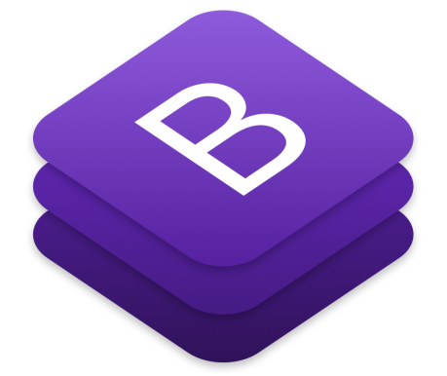 Ngoài html5 và css3 là căn bản để thiết kế giao diện cơ bản, ở đây chúng em sử dụng framework bootstrap3 của twitter, đây là một thư viện mã nguồn mở rất hữu dụng cho việc thiết kế các trang web responsive, chỉ cần 1 phiên bản giao diện, chạy tốt trên tất cả mọi loại màn hình, ưu điểm như vậy không phải thiết kế nhiều phiên bản cho nhiều loại kích cỡ màn hình.

Và mặc dù Twitter đã cho ra mắt phiên bản bootstrap 4 vào năm 2015, tuy nhiên ở đây, chúng em vẫn sử dụng phiên bản 3 của bootstrap vì độ phổ biến và ổn định của nó, được nhiều framework khác hỗ trợ hơn.

1.5.2. Thiết kế server

NodeJS là một nền tảng Server side được xây dựng dựa trên Javascript Engine (V8 Engine). Node.js được phát triển bởi Ryan Dahl năm 2009 và phiên bản cuối cùng là v0.10.36. Định nghĩa NodeJs bởi tài liệu chính thức như sau:

- Node.js là một nền tảng dựa vào Chrome Javascript runtime để xây dựng các ứng dụng nhanh, có độ lớn. Node.js sử dụng các phần phát sinh các sự kiện (event-driven), mô hình non-blocking I/O để tạo ra các ứng dụng nhẹ và hiệu quả cho các ứng dụng về dữ liệu thời gian thực chạy trên các thiết bị phân tán.

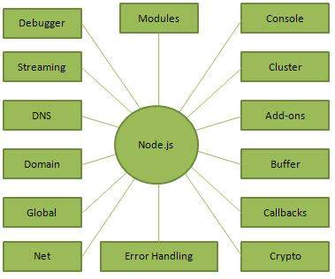-NodeJs là một mã nguồn mở, đa nền tảng cho phát triển các ứng dụng phía Server và các ứng dụng liên quan đến mạng. Ứng dụng Node.js được viết bằng Javascript và có thể chạy trong môi trường Node.js trên hệ điều hành Window, Linux...

- Node.js cũng cung cấp cho chúng ta các module Javascript đa dạng, có thể đơn giản hóa sự phát triển của các ứng dụng web sử dụng Node.js với các phần mở rộng.

Node.js = Môi trường Runtime + Các thư viện Javascript

Dưới đây chúng em trình bày phần so sánh lựa chọn giữa 2 công nghệ NodeJs + Ejs và Apache + Php.

|  |
| --- |
| Node js là nền tảng Javascript chạy trên Chrome V8 engine. Là phần mềm mã nguồn mở. PHP là phần mềm mã nguồn mở.  * Đặc tính của node js là sử dụng 1 luồng duy nhất để trả lại request từ client nên ưu điểm của nó là nhanh và nhẹ. PHP đơn thuần là ngôn ngữ chạy trên 1 server có sẵn ( ví dụ như Apache hay Ngix). Tốc độ tùy thuộc vào server nó chạy trên, thường thì PHP chậm hơn Node.  * Node được xây dựng theo hướng sự kiện và không đồng bộ. Không đồng bộ ở đây có nghĩa là: Khi một sự kiện IO xảy ra (sự kiện IO thường lâu), node sẽ đẩy sự kiện này xuống event loop để xử lý - cho đến khi xử lý xong => trả kết quả về luồng chính. PHP xử lý tuần tự, hết câu lệnh này đến câu lệnh khác nên chậm hơn, nhất là đối vs các xử lý IO.  * Bản thân node được xây dựng để có truy cập vào các hạ tầng rất thấp => xây dựng các server => dùng node là làm tất cả (từ server đến đổ dữ liệu). PHP rất dễ dàng ở khâu này vì nó không phải đã có máy chủ sẵn (Apache)  * Các package của node được quản lý bởi npm => chính npm tạo nên sức mạnh của node. Nó được phát triển bởi cộng đồng lập trình lớn nhất thế giới. PHP thì được hỗ trợ bởi many framework nổi tiếng như Lavarel hay Yii ...  Như đã nói, ưu điểm của node là nhanh => phù hợp với các ứng dụng thời gian thực. (nói đến thời gian thực là phải nói đến node). Rất hiệu quả khi xây dựng api. PHP tốt hơn ở khoản đổ dữ liệu rất dễ dàng. Tuy PHP không nhanh lắm nhưng đó hầu như không phải vấn đề quan trọng  Node hoàn toàn là javascript nên nếu học không phải biết thêm ngôn ngữ khác. PHP đơn giản, dễ học.  Node bị chậm khi xử lý các công việc liên quan nhiều đến CPU (xử lý ảnh, video). PHP không biết :v  Node được phát triển được 5 năm. Cộng đồng ít nhưng tăng theo cấp số mũ. Nhiều hosting chưa hỗ trợ.  PHP được phát triển hơn 20 năm, cộng đồng đông đảo, nhiều hosting hỗ trợ, nền tích hợp LAMP đã được coi như chuẩn. Bất cứ vấn đề nào bạn gặp phải hầu như đã được giải quyết trong 20 năm đó. |

1.5.3. Thiết kế cơ sở dữ liệu

- PostgreSQL là hệ quản trị cơ sở dữ liệu mã nguồn mở được cấp phép bởi BSD.

- Phiên bản mới nhất: 10 beta.

- Mô hình dữ liệu: quan hệ, hướng đối tượng. => thêm hướng đối tượng làm cho nó linh hoạt hơn nhiều so với các csdl quan hệ khác như (mySQL, Firebird…)

- Miễn phí

- Hỗ trợ lưu trữ 2008 kiểu dữ liệu  (rất lớn), ngoài ra có thể lưu trữ được hình ảnh, nhạc, video.

- Hỗ trợ hầu hết các hết hệ điều hành hiện nay.

- Hỗ trợ hầu hết các ngôn ngữ   lập trình.

- Dung lượng nhỏ, dễ dàng cài đặt, sử dụng.

* Tính toàn vẹn dữ liệu: PostgreSQL tuân thủ đầy đủ theo chuẩn ANSI, tuân thủ theo ACID ( 4 nguyên tắc xử lý giao tác khi thiết kế hệ quản trị CSDL)
* Có backup dữ liệu theo yêu cầu người sử dụng (mySQL không có)
* PostgreSQL cung cấp khả năng đánh chỉ mục mà những cơ sở dữ liệu mã nguồn mở khác không có. PostgreSQL hỗ trợ các loại chỉ mục partial, expression, GiST và GIN, và nhiều chuẩn khác.
* Còn nhiều thứ chuyên sâu khác….

=> Tổng kết: PostgreSQL thực sự là hệ quản trị CSDL mã nguồn mở đáng dùng, do tính “chuẩn” và mở rộng của nó. Thị phần của PostgreSQL là khá ít và không phổ biến ở VN và trên thế giới nhưng đang gia tăng hằng ngày. PostgreSQL được phát triển bởi cộng đồng liên tục (khác với mySQL đã đc mua lại bởi Oracle - xong tác giả Oracle này lại đi bán hệ quản trị CSDL khác). Khả năng dùng cho ứng dụng nhỏ là rất tuyệt vời. Tuy nhiên, tài liệu còn hạn hẹp, hiểu biết về PostgreSQL còn ít nên cũng có nhiều khó khăn.

Nguồn:

<https://getbootstrap.com/>

<https://nodejs.vn/>

<https://nodejs.org/>

<https://postgresql.org/>

<https://techmaster.vn/posts/33624/postgresql-tot-hon-cac-co-so-du-lieu-sql-khac>

<https://techmaster.vn/posts/33631/co-so-du-lieu-postgresql>

**CHƯƠNG 2. PHÂN TÍCH YÊU CẦU BÀI TOÁN.**

**Mô hình phân tích ( Analysis Modeling )**

**2.1. Mô hình chức năng ( Functional Modeling )**

Mô hình chức năng miêu tả quy trình nghiệp vụ (business process) và sự tương tác (interaction) của hệ thống thông tin với môi trường. Trong thiết kế hướng đối tượng, hai loại mô hình thường được sử dụng để miêu tả chức năng của hệ thống là biểu đồ hoạt động (activity diagram) và ca sử dụng (use cases). Biểu đồ hoạt động miêu tả mô hình logic của quy trình nghiệp vụ và dòng công việc (workflows). Còn ca sử dụng miêu tả các chức năng cơ bản của hệ thống.

2.1.1. Đặc tả user case

Dưới đây là 18 ca sử dụng của hệ thống:

1. Đăng ký tài khoản :

|  |  |  |  |
| --- | --- | --- | --- |
| **Tên ca sử dụng :** Đăng ký | **ID :** 1 | | **Mức quan trọng :** Thấp |
| **Tác nhân chính :** Người dùng | | **Loại chức năng :** Chi tiết | |
| **Người liên quan và công việc quan tâm :**  Người dùng muốn đăng ký tài khoản | | | |
| **Mô tả tóm tắt :** Một người dùng đăng ký tài khoản có thể đăng nhập và tương tác với các bài viết. | | | |
| **Kích hoạt:** Người dùng nhấn vào mẫu đăng ký. **Loại :** Bên ngoài | | | |
| **Các mối quan hệ :**   1. **Liên quan:** Người dùng 2. **Bao hàm:** Không có 3. **Mở rộng:** Không có 4. **Tổng quát hóa:** Không có | | | |
| **Các dòng sự kiện chính :**   1. Người dùng nhấn vào form đăng ký. 2. Hệ thống hiển thị form đăng ký lên giao diện 3. Người dùng nhập đầy đủ thông tin vào form, thực hiện S-1 4. Hệ thống kiểm tra những dữ liệu này đã tồn tại trong cơ sở dữ liệu 5. Sau khi đăng ký thành công hệ thống thông báo cho người dùng biết | | | |
| **Các dòng sự kiện con :**   * S-1: Người dùng nhập thông tin vào form => form này trả về giá trị đúng / sai nếu dữ liệu đầy đủ hoặc đạt yêu cầu (ví dụ: đủ số lượng ký tự) | | | |
| **Các dòng xử lý điều kiện ngoại lệ :**   * 3a-1: Hệ thống sẽ kiểm tra thông tin người dùng nếu đã tồn tại => yêu cầu người dùng nhập lại thông tin. * 3a-2: Mật khẩu / tên đăng nhập người dùng nhập quá ngắn => yêu cầu người dùng nhập lại thông tin | | | |

2. Đăng nhập

|  |  |  |  |
| --- | --- | --- | --- |
| **Tên ca sử dụng :** Đăng nhập | **ID :** 2 | | **Mức quan trọng :** Cao |
| **Tác nhân chính :** Người dùng, Admin | | **Loại chức năng :** Chi tiết | |
| **Người liên quan và công việc quan tâm :**  Người dùng muốn đăng nhập vào hệ thống | | | |
| **Mô tả tóm tắt :** Mô tả cách một thành viên đăng nhập vào hệ thống bằng tài khoản đã được đăng kí từ trước | | | |
| **Kích hoạt:** Người dùng, Admin nhấn vào nút đăng nhập. **Loại :** Bên ngoài | | | |
| **Các mối quan hệ :**   1. **Liên quan:** Người dùng, Admin 2. **Bao hàm:** Đăng ký 3. **Mở rộng:** Không có 4. **Tổng quát hóa:** Không có | | | |
| **Các dòng sự kiện chính :**   1. Người dùng nhấn vào form đăng nhập 2. Hệ thống gửi form đăng nhập lên giao diện 3. Người dùng dùng thông tin tài khoản của mình để đăng nhập vào hệ thống. Nhấn nút gửi. 4. Hệ thống xác nhận thông tin của người dùng trên cơ sở dữ liệu, nếu đúng sẽ cho đăng nhập vào hệ thống, tuy thuộc vào vai trò mà hiển thị giao diện tương ứng. 5. Hệ thống thông báo kết quả đăng nhập thành công. | | | |
| **Các dòng sự kiện con :**  Không có | | | |
| **Các dòng xử lý điều kiện ngoại lệ :**   * 3a-1: Người dùng nhập sai tên đăng nhập và mật khẩu => hiển thị thông báo lỗi đăng nhập. * 3a-2: Nhập sai nhiều lần => khóa tài khoản một thời gian nhất định thời gian. | | | |

3. Đăng xuất

|  |  |  |  |
| --- | --- | --- | --- |
| **Tên ca sử dụng :** Đăng xuất | **ID :** 3 | | **Mức quan trọng :** Thấp |
| **Tác nhân chính :** Người dùng, Admin | | **Loại chức năng :** Chi tiết | |
| **Người liên quan và công việc quan tâm :**  Người dùng, Admin: muốn thoát khỏi phiên làm việc, xóa dữ liệu đăng nhập trên máy tính | | | |
| **Mô tả tóm tắt :** Nhấn vào nút đăng xuất và hệ thống sẽ giúp người dùng đăng xuất khỏi tài khoản của mình | | | |
| **Kích hoạt :** Nhấn vào nút đăng xuất trên giao diện **Loại :** Bên ngoài | | | |
| **Các mối quan hệ :**   1. **Liên quan:** Người dùng, Admin 2. **Bao hàm:** Không có 3. **Mở rộng:** Không có 4. **Tổng quát hóa:** Không có | | | |
| **Các dòng sự kiện chính :**   1. Người dùng, Admin nhấn vào nút đăng xuất 2. Hệ thống đăng xuất người dùng ra và xóa session/cookie 3. Hệ thống đưa người dùng về trang ban đầu và hiển thị lại nút đăng nhập | | | |
| **Các dòng sự kiện con :**  Không có | | | |
| **Các dòng xử lý điều kiện ngoại lệ :**  Không có | | | |

4. Xem quy chuẩn

|  |  |  |  |
| --- | --- | --- | --- |
| **Tên ca sử dụng :** Xem quy chuẩn | **ID :** 4 | | **Mức quan trọng :** Cao |
| **Tác nhân chính :** Người dùng, người dùng không cần đăng nhập | | **Loại chức năng :** Chi tiết | |
| **Người liên quan và công việc quan tâm :**  Người dùng, người dùng không cần đăng nhập : xem quy chuẩn trên giao diện trang web | | | |
| **Mô tả tóm tắt :** Xem danh sách các quy chuẩn và xem quy chuẩn cụ thể | | | |
| **Kích hoạt:** Chọn “QCVN/ tùy trọn trong menu con của nó” trên menu cấp 1. **Loại :** Bên ngoài | | | |
| **Các mối quan hệ :**   1. **Liên quan:** Người dùng 2. **Bao hàm:** Không có 3. **Mở rộng:** Không có 4. **Tổng quát hóa:** Không | | | |
| **Các dòng sự kiện chính :**   1. Người dùng chọn “Quy chuẩn ngành xây dựng / Quy chuẩn ngành liên quan” 2. Hệ thống xác nhận có tồn tại và truy xuất cơ sở dữ liệu 3. Hiển thị dữ liệu quy chuẩn trên giao diện | | | |
| **Các dòng sự kiện con :**  Không có | | | |
| **Các dòng xử lý điều kiện ngoại lệ** :  Không có | | | |

1. Xem tiêu chuẩn

|  |  |  |  |
| --- | --- | --- | --- |
| **Tên ca sử dụng :** Xem tiêu chuẩn | **ID :** 5 | | **Mức quan trọng :** Cao |
| **Tác nhân chính :** Người dùng, người dùng không cần đăng nhập | | **Loại chức năng :** Chi tiết | |
| **Người liên quan và công việc quan tâm :**  Người dùng, người dùng không cần đăng nhập : xem tiêu chuẩn trên giao diện | | | |
| **Mô tả tóm tắt :** Xem danh sách các tiêu chuẩn và xem tiêu chuẩn cụ thể. | | | |
| **Kích hoạt:** Chọn “TCCS/ TCVN/ TCNN / các tùy chọn trong menu con của chúng” trên menu cấp 1. **Loại :** Bên ngoài | | | |
| **Các mối quan hệ :**  **1. Liên quan:** Người dùng  **2. Bao hàm:** Không có  **3. Mở rộng:** Không có  **4. Tổng quát hóa:** Không | | | |
| **Các dòng sự kiện chính :**  1. Người dùng chọn “TCCS/ TCVN/ TCNN / các tùy chọn trong menu con của chúng”  2. Hệ thống xác nhận có tồn tại và truy xuất cơ sở dữ liệu  3. Hiển thị dữ liệu tiêu chuẩn trên giao diện | | | |
| **Các dòng sự kiện con :**  Không có | | | |
| **Các dòng xử lý điều kiện ngoại lệ** :  Không có | | | |

6. Xem dự thảo

|  |  |  |  |
| --- | --- | --- | --- |
| **Tên ca sử dụng :** Xem dự thảo | **ID :** 6 | | **Mức quan trọng :** Cao |
| **Tác nhân chính :** Người dùng, người dùng không cần đăng nhập | | **Loại chức năng :** Chi tiết | |
| **Người liên quan và công việc quan tâm :**  Người dùng, người dùng không cần đăng nhập : xem dự thảo trên giao diện trang web | | | |
| **Mô tả tóm tắt :** Xem danh sách các dự thảo và xem dự thảo cụ thể | | | |
| **Kích hoạt:** Chọn “Dự thảo/ tùy trọn trong menu con của nó” trên menu cấp 1. **Loại :** Bên ngoài | | | |
| **Các mối quan hệ :**   1. **Liên quan:** Người dùng 2. **Bao hàm:** Không có 3. **Mở rộng:** Không có 4. **Tổng quát hóa:** Không | | | |
| **Các dòng sự kiện chính :**   1. Người dùng chọn “Dự thảo/ tùy chọn trong menu con của nó” 2. Hệ thống xác nhận có tồn tại và truy xuất cơ sở dữ liệu 3. Hiển thị dữ liệu quy chuẩn trên giao diện | | | |
| **Các dòng sự kiện con :**  Không có | | | |
| **Các dòng xử lý điều kiện ngoại lệ** :  Không có | | | |

7. Xem văn bản quy phạm pháp luật

|  |  |  |  |
| --- | --- | --- | --- |
| **Tên ca sử dụng :** Xem văn bản quy phạm pháp luật | **ID : 7** | | **Mức quan trọng :** Cao |
| **Tác nhân chính :** Người dùng, người dùng không cần đăng nhập | | **Loại chức năng :** Chi tiết | |
| **Người liên quan và công việc quan tâm :**  Người dùng, người dùng không cần đăng nhập : xem văn bản quy phạm pháp luật trên giao diện trang web | | | |
| **Mô tả tóm tắt :** Xem danh sách các văn bản quy phạm pháp luật và xem văn bản quy phạm pháp luật cụ thể | | | |
| **Kích hoạt:** Chọn “Văn bản quy phạm pháp luật/Tùy chọn trong menu con của nó” trên menu cấp 1. **Loại :** Bên ngoài | | | |
| **Các mối quan hệ :**  **1. Liên quan:** Người dùng  **2. Bao hàm:** Không có  **3. Mở rộng:** Không có  **4. Tổng quát hóa:** Không | | | |
| **Các dòng sự kiện chính :**  1. Người dùng chọn “Văn bản quy phạm pháp luật/ Tùy chọn trong menu con của nó”  2. Hệ thống xác nhận có tồn tại và truy xuất cơ sở dữ liệu  3. Hiển thị dữ liệu quy chuẩn trên giao diện | | | |
| **Các dòng sự kiện con :**  Không có | | | |
| **Các dòng xử lý điều kiện ngoại lệ** :  Không có | | | |

8. Xem tin tức

|  |  |  |  |
| --- | --- | --- | --- |
| **Tên ca sử dụng :** Xem tin tức | **ID : 8** | | **Mức quan trọng :** Cao |
| **Tác nhân chính :** Người dùng, người dùng không cần đăng nhập | | **Loại chức năng :** Chi tiết | |
| **Người liên quan và công việc quan tâm :**  Người dùng, người dùng không cần đăng nhập : xem tin tức trên giao diện | | | |
| **Mô tả tóm tắt :** Xem trang tin tức | | | |
| **Kích hoạt:** Chọn bài viết trên trang tin và nhấp chọn xem bài viết. **Loại :** Bên ngoài | | | |
| **Các mối quan hệ :**  **1. Liên quan:** Người dùng  **2. Bao hàm:** Không có  **3. Mở rộng:** Không có  **4. Tổng quát hóa:** Không | | | |
| **Các dòng sự kiện chính :**  1. Người dùng chọn tin bài cần xem  2. Hệ thống xác nhận bài viết tồn tại và truy xuất cơ sở dữ liệu  3. Hiển thị dữ liệu bài viết trên giao diện | | | |
| **Các dòng sự kiện con :**  Không có | | | |
| **Các dòng xử lý điều kiện ngoại lệ** :  Không có | | | |

9. Tra cứu

|  |  |  |  |
| --- | --- | --- | --- |
| **Tên ca sử dụng :** Tra cứu | **ID :** 9 | | **Mức quan trọng :** Cao |
| **Tác nhân chính :** Người dùng | | **Loại chức năng :** Chi tiết | |
| **Người liên quan và công việc quan tâm :**  Người dùng muốn tìm kiếm một tin tức, quy chuẩn, tiêu chuẩn, dự thảo, vbqppl,.. | | | |
| **Mô tả tóm tắt :** Mô tả cách một thành viên tìm kiếm một bài viết và hệ thống hiển thị kết quả ra màn hình dựa theo từ khóa mà người dùng nhập vào. | | | |
| **Kích hoạt:** Người dùng nhấp vào tra cứu trên trang web. **Loại :** Bên ngoài | | | |
| **Các mối quan hệ :**   1. **Liên quan:** Người dùng 2. **Bao hàm:** Không có 3. **Mở rộng:** Không có 4. **Tổng quát hóa:** Không có | | | |
| **Các dòng sự kiện chính :**   1. Người dùng chọn chức năng tra cứu 2. Hệ thống hiển form tra cứu 3. Người dùng điền vào từ khóa tìm kiếm và chọn phạm vi, nhấn gửi 4. Hệ thống áp dụng các thuật toán tìm kiếm trên cơ sở dữ liệu liên quan 5. Hệ thống hiển thị kết quả lên giao diện | | | |
| **Các dòng sự kiện con :**  Không có | | | |
| **Các dòng xử lý điều kiện ngoại lệ :**  Không có | | | |

10. Thông báo mới.

|  |  |  |  |
| --- | --- | --- | --- |
| **Tên ca sử dụng :** Thông báo | **ID :** 10 | | **Mức quan trọng :** Trung bình |
| **Tác nhân chính:** Người dùng | | **Loại :** Chi tiết | |
| **Người liên quan và công việc quan tâm** :  Người dùng nhận thông báo của hệ thống ở cột thông báo. | | | |
| **Mô tả tóm tắt :** Thông báo được hiển thị tự động ở cột thông báo | | | |
| **Kích hoạt:** Không cần kích hoạt, thông báo chạy tự động. **Loại :** Bên ngoài | | | |
| **Các mối quan hệ :**   1. **Liên quan:** Người dùng 2. **Bao hàm:** Không có 3. **Mở rộng:** Không có 4. **Tổng quát hóa:** Không có | | | |
| **Các dòng sự kiện chính :**   1. Thông báo được chạy tự động ở cột thông báo | | | |
| **Các dòng sự kiện con :**  Không có | | | |
| **Các dòng xử lý điều kiện ngoại lệ :**  Không có | | | |

1. Thông báo về tiêu chuẩn - quy chuẩn mới

|  |  |  |  |
| --- | --- | --- | --- |
| **Tên ca sử dụng :** Thông báo về quy chuẩn - tiêu chuẩn mới | **ID :** 11 | | **Mức quan trọng :** Trung bình |
| **Tác nhân chính:** Người dùng | | **Loại :** Chi tiết | |
| **Người liên quan và công việc quan tâm** :  Người dùng nhận thông báo của hệ thống ở cột quy chuẩn - tiêu chuẩn mới. | | | |
| **Mô tả tóm tắt :** Quy chuẩn - tiêu chuẩn mới được chạy tự động ở cột quy chuẩn - tiêu chuẩn mới. | | | |
| **Kích hoạt:** Không cần kích hoạt, cột quy chuẩn - tiêu chuẩn mới chạy tự động. **Loại :** Bên ngoài | | | |
| **Các mối quan hệ :**  **1. Liên quan:** Người dùng  **2. Bao hàm:** Không có  **3. Mở rộng:** Không có  **4. Tổng quát hóa:** Không có | | | |
| **Các dòng sự kiện chính :**  1. Các quy chuẩn - tiêu chuẩn mới được chạy tự động ở cột quy chuẩn - tiêu chuẩn mới | | | |
| **Các dòng sự kiện con :**  Không có | | | |
| **Các dòng xử lý điều kiện ngoại lệ :**  Không có | | | |

12. Quản lý quy chuẩn

|  |  |  |  |
| --- | --- | --- | --- |
| **Tên ca sử dụng :** Quản lý quy chuẩn | **ID :** 12 | | **Mức quan trọng :** Cao |
| **Tác nhân chính:** Admin | | **Loại :** Tổng quát | |
| **Người liên quan và công việc quan tâm :**  Admin : xem danh sách, thêm / sửa / xóa các quy chuẩn | | | |
| **Mô tả tóm tắt :**  Admin bài viết có thể thao tác trên cơ sở dữ liệu các quy chuẩn | | | |
| **Kích hoạt:** Admin chọn “Quy chuẩn” bên thanh menu  **Loại :** Bên trong | | | |
| **Các mối quan hệ :**   1. **Liên quan:** Admin 2. **Bao hàm:** Không có 3. **Mở rộng:** Không có 4. **Tổng quát hóa:** Không có | | | |
| **Các dòng sự kiện chính :**   1. Admin vào chọn “Quy chuẩn” bên thanh menu 2. Hệ thống truy cập tới cơ sở dữ liệu của quy chuẩn 3. Hệ thống hiển thị bảng dữ liệu các quy chuẩn 4. Admin chọn thêm / sửa / xóa quy chuẩn tùy theo mục đích  * Chọn chức năng thêm: thực hiện dòng sự kiện con S1 * Chọn chức năng sửa: thực hiện dòng sự kiện con S2 * Chọn chức năng xóa: thực hiện dòng sự kiện con S3  1. Hệ thống gửi lại các form theo yêu cầu của Admin 2. Hệ thống lưu lại dữ liệu sau khi thay đổi dữ liệu về các quy chuẩn 3. Hệ thống thông báo kết quả lên giao diện. | | | |
| **Các dòng sự kiện con :**   * Dòng sự kiện S1: thêm quy chuẩn   + S1-1: Hệ thống hiển thị form thêm quy chuẩn lên giao diện   + S1-2: Admin điền đầy đủ các trường trong form này, nhấp gửi   + S1-3: Hệ thống nhận dữ liệu mới và lưu vào cơ sở dữ liệu   + S1-4: Hệ thống gửi trả kết quả thông báo lên giao diện cho Admin * Dòng sự kiện S2: sửa quy chuẩn   + S2-1: Admin đã chọn quy chuẩn cần sửa   + S2-2: Hệ thống hiển thị form sửa quy chuẩn lên giao diện cùng với thông tin cũ.   + S2-3: Admin sửa lại các trường trong form này, nhấp gửi   + S2-4: Hệ thống nhận dữ liệu mới và lưu vào cơ sở dữ liệu   + S2-5: Hệ thống gửi trả kết quả thông báo lên giao diện cho Admin * Dòng sự kiện S3: xóa quy chuẩn   + S3-1: Amin đã chọn quy chuẩn cần xóa   + S3-2: Hệ thống hiển thị form xác nhận   + S3-3: Admin nhấp gửi   + S3-4: Hệ thống xóa dữ liệu này trong cơ sở dữ liệu   + S3-5: Hệ thống gửi trả kết quả thông báo lên giao diện cho Admin | | | |
| **Các dòng xử lý điều kiện ngoại lệ :**  Không có | | | |

13. Quản lý tiêu chuẩn, bao gồm tiêu chuản cấp 1, tiêu chuẩn cấp 2, tiêu chuẩn cơ sở, tiêu chuẩn nhà nước, tiêu chuẩn.

|  |  |  |  |
| --- | --- | --- | --- |
| **Tên ca sử dụng :** Quản lý tiêu chuẩn | **ID :** 13 | | **Mức quan trọng :** Cao |
| **Tác nhân chính:** Admin | | **Loại :** Tổng quát | |
| **Người liên quan và công việc quan tâm :**  Admin : xem danh sách, thêm / sửa / xóa các tiêu chuẩn | | | |
| **Mô tả tóm tắt :**  Admin bài viết có thể thao tác trên cơ sở dữ liệu các tiêu chuẩn | | | |
| **Kích hoạt:** Admin chọn “Tiêu chuẩn/ Tiêu chuẩn cấp 1/ Tiêu chuẩn cấp 2/ Tiêu chuẩn cơ sở/ Tiêu chuẩn nhà nước” bên thanh menu  **Loại :** Bên trong | | | |
| **Các mối quan hệ :**   1. **Liên quan:** Admin 2. **Bao hàm:** Không có 3. **Mở rộng:** Không có 4. **Tổng quát hóa:** Không có | | | |
| **Các dòng sự kiện chính :**   1. Admin vào chọn “Tiêu chuẩn/ Tiêu chuẩn cấp 1/ Tiêu chuẩn cấp 2/ Tiêu chuẩn cơ sở/ Tiêu chuẩn nhà nước” bên thanh menu 2. Hệ thống truy cập tới cơ sở dữ liệu của tiêu chuẩn tương ứng mà admin đã chọn 3. Hệ thống hiển thị bảng dữ liệu các tiêu chuẩn 4. Admin chọn thêm / sửa / xóa tiêu chuẩn tùy theo mục đích  * Chọn chức năng thêm: thực hiện dòng sự kiện con S1 * Chọn chức năng sửa: thực hiện dòng sự kiện con S2 * Chọn chức năng xóa: thực hiện dòng sự kiện con S3  1. Hệ thống gửi lại các form theo yêu cầu của Admin 2. Hệ thống lưu lại dữ liệu sau khi thay đổi dữ liệu về các tiêu chuẩn 3. Hệ thống thông báo kết quả lên giao diện. | | | |
| **Các dòng sự kiện con :**   * Dòng sự kiện S1: thêm tiêu chuẩn   + S1-1: Hệ thống hiển thị form thêm tiêu chuẩn lên giao diện   + S1-2: Admin điền đầy đủ các trường trong form này, nhấp gửi   + S1-3: Hệ thống nhận dữ liệu mới và lưu vào cơ sở dữ liệu   + S1-4: Hệ thống gửi trả kết quả thông báo lên giao diện cho Admin * Dòng sự kiện S2: sửa tiêu chuẩn   + S2-1: Admin đã chọn tiêu chuẩn cần sửa   + S2-2: Hệ thống hiển thị form sửa tiêu chuẩn lên giao diện cùng với thông tin cũ.   + S2-3: Admin sửa lại các trường trong form này, nhấp gửi   + S2-4: Hệ thống nhận dữ liệu mới và lưu vào cơ sở dữ liệu   + S2-5: Hệ thống gửi trả kết quả thông báo lên giao diện cho Admin * Dòng sự kiện S3: xóa tiêu chuẩn   + S3-1: Amin đã chọn tiêu chuẩn cần xóa   + S3-2: Hệ thống hiển thị form xác nhận   + S3-3: Admin nhấp gửi   + S3-4: Hệ thống xóa dữ liệu này trong cơ sở dữ liệu   + S3-5: Hệ thống gửi trả kết quả thông báo lên giao diện cho Admin | | | |
| **Các dòng xử lý điều kiện ngoại lệ :**  Không có | | | |

14. Quản lý dự thảo

|  |  |  |  |
| --- | --- | --- | --- |
| **Tên ca sử dụng :** Quản lý dự thảo | **ID :** 14 | | **Mức quan trọng :** Cao |
| **Tác nhân chính:** Admin | | **Loại :** Tổng quát | |
| **Người liên quan và công việc quan tâm :**  Admin : xem danh sách, thêm / sửa / xóa các dự thảo | | | |
| **Mô tả tóm tắt :**  Admin bài viết có thể thao tác trên cơ sở dữ liệu các dự thảo | | | |
| **Kích hoạt:** Admin chọn “Dự thảo” thể bên thanh menu  **Loại :** Bên trong | | | |
| **Các mối quan hệ :**   1. **Liên quan:** Admin 2. **Bao hàm:** Không có 3. **Mở rộng:** Không có 4. **Tổng quát hóa:** Không có | | | |
| **Các dòng sự kiện chính :**   1. Admin vào chọn “Dự thảo” bên thanh menu 2. Hệ thống truy cập tới cơ sở dữ liệu của dự thảo 3. Hệ thống hiển thị bảng dữ liệu các dự thảo 4. Admin chọn thêm / sửa / xóa dự thảo tùy theo mục đích  * Chọn chức năng thêm: thực hiện dòng sự kiện con S1 * Chọn chức năng sửa: thực hiện dòng sự kiện con S2 * Chọn chức năng xóa: thực hiện dòng sự kiện con S3  1. Hệ thống gửi lại các form theo yêu cầu của Admin 2. Hệ thống lưu lại dữ liệu sau khi thay đổi dữ liệu về các dự thảo 3. Hệ thống thông báo kết quả lên giao diện. | | | |
| **Các dòng sự kiện con :**   * Dòng sự kiện S1: thêm dự thảo   + S1-1: Hệ thống hiển thị form thêm dự thảo lên giao diện   + S1-2: Admin điền đầy đủ các trường trong form này, nhấp gửi   + S1-3: Hệ thống nhận dữ liệu mới và lưu vào cơ sở dữ liệu   + S1-4: Hệ thống gửi trả kết quả thông báo lên giao diện cho Admin * Dòng sự kiện S2: sửa dự thảo   + S2-1: Admin đã chọn dự thảo cần sửa   + S2-2: Hệ thống hiển thị form sửa quy chuẩn lên giao diện cùng với thông tin cũ.   + S2-3: Admin sửa lại các trường trong form này, nhấp gửi   + S2-4: Hệ thống nhận dữ liệu mới và lưu vào cơ sở dữ liệu   + S2-5: Hệ thống gửi trả kết quả thông báo lên giao diện cho Admin * Dòng sự kiện S3: xóa dự thảo   + S3-1: Amin đã chọn dự thảo cần xóa   + S3-2: Hệ thống hiển thị form xác nhận   + S3-3: Admin nhấp gửi   + S3-4: Hệ thống xóa dữ liệu này trong cơ sở dữ liệu   + S3-5: Hệ thống gửi trả kết quả thông báo lên giao diện cho Admin | | | |
| **Các dòng xử lý điều kiện ngoại lệ :**  Không có | | | |

1. Quản lý văn bản

|  |  |  |  |
| --- | --- | --- | --- |
| **Tên ca sử dụng :** Quản lý văn bản | **ID :** 15 | | **Mức quan trọng :** Cao |
| **Tác nhân chính:** Admin | | **Loại :** Tổng quát | |
| **Người liên quan và công việc quan tâm :**  Admin : xem danh sách, thêm / sửa / xóa các văn bản | | | |
| **Mô tả tóm tắt :**  Admin bài viết có thể thao tác trên cơ sở dữ liệu các văn bản | | | |
| **Kích hoạt:** Admin chọn “Văn bản” thể bên thanh menu  **Loại :** Bên trong | | | |
| **Các mối quan hệ :**   1. **Liên quan:** Admin 2. **Bao hàm:** Không có 3. **Mở rộng:** Không có 4. **Tổng quát hóa:** Không có | | | |
| **Các dòng sự kiện chính :**   1. Admin vào chọn “Văn bản” bên thanh menu 2. Hệ thống truy cập tới cơ sở dữ liệu của văn bản 3. Hệ thống hiển thị bảng dữ liệu các quy chuẩn 4. Admin chọn thêm / sửa / xóa văn bản tùy theo mục đích  * Chọn chức năng thêm: thực hiện dòng sự kiện con S1 * Chọn chức năng sửa: thực hiện dòng sự kiện con S2 * Chọn chức năng xóa: thực hiện dòng sự kiện con S3  1. Hệ thống gửi lại các form theo yêu cầu của Admin 2. Hệ thống lưu lại dữ liệu sau khi thay đổi dữ liệu về các văn bản 3. Hệ thống thông báo kết quả lên giao diện. | | | |
| **Các dòng sự kiện con :**   * Dòng sự kiện S1: thêm văn bản   + S1-1: Hệ thống hiển thị form thêm văn bản lên giao diện   + S1-2: Admin điền đầy đủ các trường trong form này, nhấp gửi   + S1-3: Hệ thống nhận dữ liệu mới và lưu vào cơ sở dữ liệu   + S1-4: Hệ thống gửi trả kết quả thông báo lên giao diện cho Admin * Dòng sự kiện S2: sửa văn bản   + S2-1: Admin đã chọn văn bản cần sửa   + S2-2: Hệ thống hiển thị form sửa văn bản lên giao diện cùng với thông tin cũ.   + S2-3: Admin sửa lại các trường trong form này, nhấp gửi   + S2-4: Hệ thống nhận dữ liệu mới và lưu vào cơ sở dữ liệu   + S2-5: Hệ thống gửi trả kết quả thông báo lên giao diện cho Admin * Dòng sự kiện S3: xóa văn bản   + S3-1: Amin đã chọn quy chuẩn cần xóa   + S3-2: Hệ thống hiển thị form xác nhận   + S3-3: Admin nhấp gửi   + S3-4: Hệ thống xóa dữ liệu này trong cơ sở dữ liệu   + S3-5: Hệ thống gửi trả kết quả thông báo lên giao diện cho Admin | | | |
| **Các dòng xử lý điều kiện ngoại lệ :**  Không có | | | |

16. Quản lý văn bản quy phạm pháp luật

|  |  |  |  |
| --- | --- | --- | --- |
| **Tên ca sử dụng :** Quản lý văn bản quy phạm pháp luật | **ID :** 16 | | **Mức quan trọng :** Cao |
| **Tác nhân chính:** Admin | | **Loại :** Tổng quát | |
| **Người liên quan và công việc quan tâm :**  Admin : xem danh sách, thêm / sửa / xóa các văn bản quy phạm pháp luật | | | |
| **Mô tả tóm tắt :**  Admin bài viết có thể thao tác trên cơ sở dữ liệu các văn bản quy phạm pháp luật | | | |
| **Kích hoạt:** Admin chọn “Văn bản quy phạm pháp luật” thể bên thanh menu  **Loại :** Bên trong | | | |
| **Các mối quan hệ :**   1. **Liên quan:** Admin 2. **Bao hàm:** Không có 3. **Mở rộng:** Không có 4. **Tổng quát hóa:** Không có | | | |
| **Các dòng sự kiện chính :**   1. Admin vào chọn “Văn bản quy phạm pháp luật” bên thanh menu 2. Hệ thống truy cập tới cơ sở dữ liệu của văn bản quy phạm pháp luật 3. Hệ thống hiển thị bảng dữ liệu các văn bản quy phạm pháp luật 4. Admin chọn thêm / sửa / xóa văn bản quy phạm pháp luật tùy theo mục đích  * Chọn chức năng thêm: thực hiện dòng sự kiện con S1 * Chọn chức năng sửa: thực hiện dòng sự kiện con S2 * Chọn chức năng xóa: thực hiện dòng sự kiện con S3  1. Hệ thống gửi lại các form theo yêu cầu của Admin 2. Hệ thống lưu lại dữ liệu sau khi thay đổi dữ liệu về các văn bản quy phạm pháp luật 3. Hệ thống thông báo kết quả lên giao diện. | | | |
| **Các dòng sự kiện con :**   * Dòng sự kiện S1: thêm văn bản quy phạm pháp luật   + S1-1: Hệ thống hiển thị form thêm văn bản quy phạm pháp luật lên giao diện   + S1-2: Admin điền đầy đủ các trường trong form này, nhấp gửi   + S1-3: Hệ thống nhận dữ liệu mới và lưu vào cơ sở dữ liệu   + S1-4: Hệ thống gửi trả kết quả thông báo lên giao diện cho Admin * Dòng sự kiện S2: sửa văn bản quy phạm pháp luật   + S2-1: Admin đã chọn quy chuẩn cần sửa   + S2-2: Hệ thống hiển thị form sửa văn bản quy phạm pháp luật lên giao diện cùng với thông tin cũ.   + S2-3: Admin sửa lại các trường trong form này, nhấp gửi   + S2-4: Hệ thống nhận dữ liệu mới và lưu vào cơ sở dữ liệu   + S2-5: Hệ thống gửi trả kết quả thông báo lên giao diện cho Admin * Dòng sự kiện S3: xóa văn bản quy phạm pháp luật   + S3-1: Amin đã chọn văn bản quy phạm pháp luật cần xóa   + S3-2: Hệ thống hiển thị form xác nhận   + S3-3: Admin nhấp gửi   + S3-4: Hệ thống xóa dữ liệu này trong cơ sở dữ liệu   + S3-5: Hệ thống gửi trả kết quả thông báo lên giao diện cho Admin | | | |
| **Các dòng xử lý điều kiện ngoại lệ :**  Không có | | | |

17. Quản lý tin tức

|  |  |  |  |
| --- | --- | --- | --- |
| **Tên ca sử dụng :** Quản lý tin tức | **ID :** 17 | | **Mức quan trọng :** Cao |
| **Tác nhân chính:** Admin | | **Loại :** Tổng quát | |
| **Người liên quan và công việc quan tâm :**  Admin : xem danh sách, thêm / sửa / xóa các tin tức | | | |
| **Mô tả tóm tắt :**  Admin bài viết có thể thao tác trên cơ sở dữ liệu các tin tức | | | |
| **Kích hoạt:** Admin chọn “Tin tức” thể bên thanh menu  **Loại :** Bên trong | | | |
| **Các mối quan hệ :**   1. **Liên quan:** Admin 2. **Bao hàm:** Không có 3. **Mở rộng:** Không có 4. **Tổng quát hóa:** Không có | | | |
| **Các dòng sự kiện chính :**   1. Admin vào chọn “Tin tức” bên thanh menu 2. Hệ thống truy cập tới cơ sở dữ liệu của tin tức 3. Hệ thống hiển thị bảng dữ liệu các tin tức 4. Admin chọn thêm / sửa / xóa tin tức tùy theo mục đích  * Chọn chức năng thêm: thực hiện dòng sự kiện con S1 * Chọn chức năng sửa: thực hiện dòng sự kiện con S2 * Chọn chức năng xóa: thực hiện dòng sự kiện con S3  1. Hệ thống gửi lại các form theo yêu cầu của Admin 2. Hệ thống lưu lại dữ liệu sau khi thay đổi dữ liệu về các tin tức 3. Hệ thống thông báo kết quả lên giao diện. | | | |
| **Các dòng sự kiện con :**   * Dòng sự kiện S1: thêm tin tức   + S1-1: Hệ thống hiển thị form thêm tin tức lên giao diện   + S1-2: Admin điền đầy đủ các trường trong form này, nhấp gửi   + S1-3: Hệ thống nhận dữ liệu mới và lưu vào cơ sở dữ liệu   + S1-4: Hệ thống gửi trả kết quả thông báo lên giao diện cho Admin * Dòng sự kiện S2: sửa tin tức   + S2-1: Admin đã chọn tin tức cần sửa   + S2-2: Hệ thống hiển thị form sửa tin tức lên giao diện cùng với thông tin cũ.   + S2-3: Admin sửa lại các trường trong form này, nhấp gửi   + S2-4: Hệ thống nhận dữ liệu mới và lưu vào cơ sở dữ liệu   + S2-5: Hệ thống gửi trả kết quả thông báo lên giao diện cho Admin * Dòng sự kiện S3: xóa tin tức   + S3-1: Amin đã chọn tin tức cần xóa   + S3-2: Hệ thống hiển thị form xác nhận   + S3-3: Admin nhấp gửi   + S3-4: Hệ thống xóa dữ liệu này trong cơ sở dữ liệu   + S3-5: Hệ thống gửi trả kết quả thông báo lên giao diện cho Admin | | | |
| **Các dòng xử lý điều kiện ngoại lệ :**  Không có | | | |

18. Quản lý người dùng

|  |  |  |  |
| --- | --- | --- | --- |
| **Tên ca sử dụng :** Quản lý người dùng | **ID :** 18 | | **Mức quan trọng :** Trung bình |
| **Tác nhân chính :** Admin | | **Loại chức năng :** Tổng quát | |
| **Người liên quan và công việc quan tâm :**  Admin : xem danh sách, thêm / sửa / xóa người dùng | | | |
| **Mô tả tóm tắt :** Quản trị viên có thể có các thao tác trên dữ liệu của người dùng. | | | |
| **Kích hoạt:** Admin chọn vào bảng người dùng bên thanh menu. **Loại :** Bên trong | | | |
| **Các mối quan hệ :**   1. **Liên quan:** Admin 2. **Bao hàm:** Không có 3. **Mở rộng:** Không có 4. **Tổng quát hóa:** Không có | | | |
| **Các dòng sự kiện chính :**   1. Admin chọn vào bảng người dùng bên thanh menu 2. Hệ thống truy cập tới cơ sở dữ liệu của người dùng 3. Hệ thống hiển thị bảng dữ liệu các người dùng 4. Admin chọn thêm / sửa / xóa thành viên tùy theo mục đích  * Chọn chức năng thêm: thực hiện dòng sự kiện con S1 * Chọn chức năng sửa: thực hiện dòng sự kiện con S2 * Chọn chức năng xóa: thực hiện dòng sự kiện con S3  1. Hệ thống gửi lại các form theo yêu cầu của Admin 2. Hệ thống lưu lại dữ liệu sau khi thay đổi dữ liệu 3. Hệ thống thông báo kết quả lên giao diện | | | |
| **Các dòng sự kiện con :**   * Dòng sự kiện S1: thêm người dùng   + S1-1: Hệ thống hiển thị form thêm người dùng lên giao diện   + S1-2: Admin điền đầy đủ các trường trong form này, nhấp gửi   + S1-3: Hệ thống nhận dữ liệu mới và lưu vào cơ sở dữ liệu   + S1-4: Nếu dữ liệu đã tồn tại báo lỗi, lặp lại S1-1   + S1-5: Hệ thống gửi trả kết quả thông báo lên giao diện cho Admin * Dòng sự kiện S2: sửa người dùng   + S2-1: Admin đã chọn người dùng cần sửa   + S2-2: Hệ thống hiển thị form sửa người dùng lên giao diện cùng với thông tin cũ   + S2-3: Admin sửa lại các trường trong form này, nhấp gửi   + S2-4: Hệ thống nhận dữ liệu mới và lưu vào cơ sở dữ liệu   + S2-5: Hệ thống gửi trả kết quả thông báo lên giao diện cho Admin * Dòng sự kiện S3: xóa người dùng   + S3-1: Admin đã chọn người dùng cần xóa   + S3-2: Hệ thống hiển thị form xác nhận   + S3-3: Admin nhấp gửi   + S3-4: Hệ thống xóa dữ liệu này trong cơ sở dữ liệu   + S3-5: Hệ thống gửi trả kết quả thông báo lên giao diện cho Admin | | | |
| **Các dòng xử lý điều kiện ngoại lệ :**  Không có | | | |

2.1.2. Biểu đồ user case

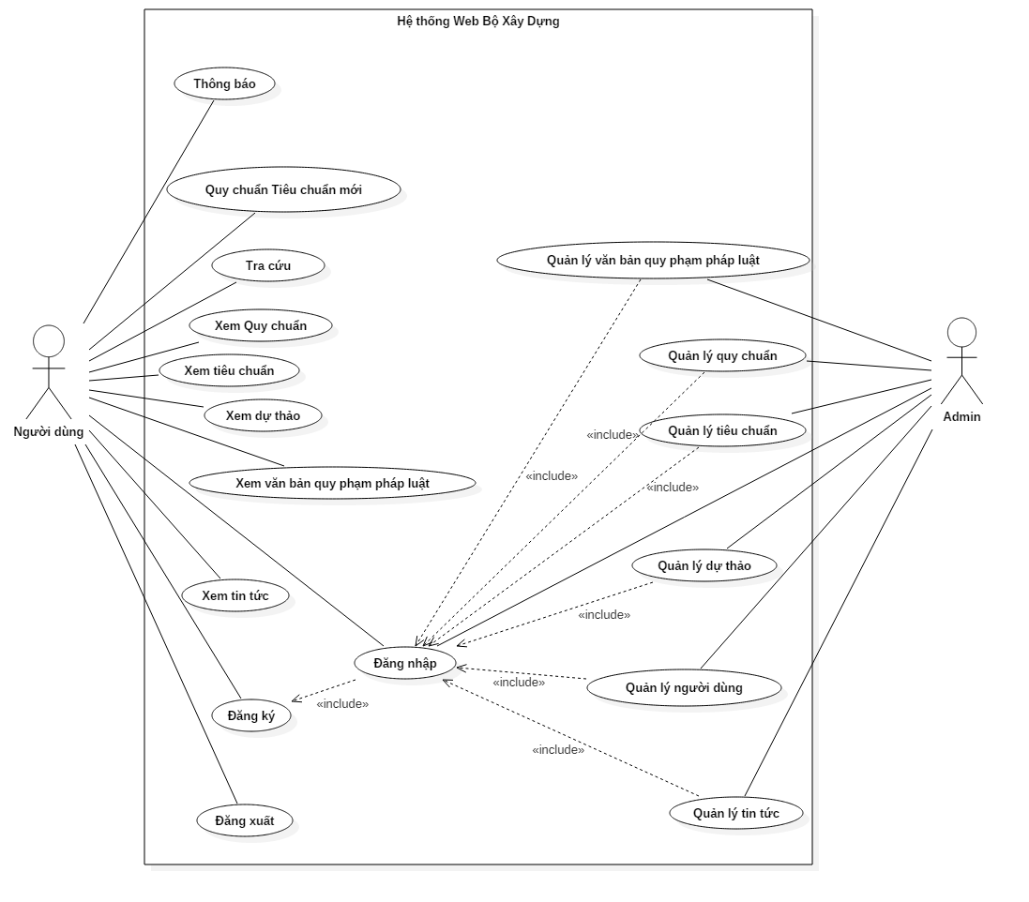

Biểu đồ user case gồm 18 ca sử dụng được đặc tả ở phần trên và 2 tác nhân :

* Người dùng : Người dùng nói cách khác là bạn đọc, là tác nhân chính của hệ thống. Người dùng là tác nhân tương tác với hệ thống nhiều nhất.
* Admin : Là người quản lý của hệ thống, có khả năng thao tác trên tất cả các bảng dữ liệu của hệ thống.

**2.2 Mô hình cấu trúc ( Structural Modeling )**

Một cấu trúc (structural), hoặc khái niệm (conceptual), mô hình (model) mô tả cấu trúc dữ liệu hỗ trợ các quy trình nghiệp vụ (bussiness process) trong tổ chức. Trong quá trình phân tích, mô hình cấu trúc thể hiện sự tổ chức hợp lý của dữ liệu mà không chỉ ra cách dữ liệu được lưu trữ, tạo ra hay thao tác để các nhà phân tích có thể tập trung vào việc phân tích nghiệp vụ mà không bị phân tâm bởi các chi tiết kỹ thuật. Sau đó trong quá trình thiết kế, mô hình cấu trúc sẽ được cập nhật để phản ánh chính xác cách dữ liệu sẽ được lưu giữ trong các cơ sở dữ liệu như thế nào. Dưới đây mô tả thẻ CRC (class-responsibility-collaboration), sơ đồ lớp(class diagram), được sử dụng để tạo ra mô hình cấu trúc.

2.2.1 .Thẻ CRC

Thẻ CRC được sử dụng để ghi nhận trách nhiệm và sự cộng tác của một lớp. Sau khi *phân tích văn bản* biểu đồ và đặc tả sử dụng, ta chia hệ thống thành các lớp đối tượng tương ứng với các danh từ chung.

1. Tin tức

|  |  |  |  |
| --- | --- | --- | --- |
| **Mặt trước** | | | |
| **Tên lớp :** TinTuc | **ID :** 1 | | **Loại :** Cụ thể |
| **Mô tả:** Lớp các đối tượng bài viết trên trang tin tức | | **Ca sử dụng liên quan:** 8 | |
| **Chức năng**   * Thêm tin tức * Sửa tin tức * Xóa tin tức * Gửi thông báo * Tìm kiếm bài viết * Hiển thị | | **Đối tác**   * Admin * Admin * Admin * Người dùng * Người dùng * Người dùng | |
| **Mặt sau** | | | |
| **Thuộc tính:**   * id (String) * ten (String) * tomTat (String) * noiDung (String) * urlAnh (String) * luotXem (int) * ngayDang (Date) * ratting ( String ) * idQuanTriDang (String) * tags ( String) | | | |
| **Các mối quan hệ:**   * **Tổng quát hóa:** Không có * **Quan hệ kết tập:** Không có * **Các mối liên quan khác:** Người dùng, Admin, giao diện, cơ sở dữ liệu, thông báo | | | |

1. Admin

|  |  |  |  |
| --- | --- | --- | --- |
| **Mặt trước** | | | |
| **Tên lớp :** Admin | **ID : 2** | | **Loại :** Cụ thể |
| **Mô tả:** Lớp các đối tượng admin có chức năng quản lý toàn bộ hệ thống | | **Ca sử dụng liên quan: 1** | |
| **Chức năng**   * Hiển thị danh sách các bản ghi của tất cả các bảng trong cơ sở dữ liệu * Thêm - Sửa - Xóa bản ghi | | **Đối tác** | |
| **Mặt sau** | | | |
| **Thuộc tính:**   * id (String) * tenDangNhap (String) * matKhau ( String ) * tenDayDu ( String ) | | | |
| **Các mối quan hệ:**   * **Tổng quát hóa:** Không có * **Quan hệ kết tập:** Không có * **Các mối liên quan khác:** Người dùng, tin tức , quy chuẩn, tiêu chuẩn, dự thảo, văn bản quy phạm pháp luật. | | | |

1. Người dùng

|  |  |  |  |
| --- | --- | --- | --- |
| **Mặt trước** | | | |
| **Tên lớp :** NguoiDung | **ID :** 3 | | **Loại :** Cụ thể |
| **Mô tả:** Lớp các đối tượng người dùng | | **Ca sử dụng liên quan:** 1 | |
| **Chức năng**   * Đăng ký * Đăng nhập * Hiển thị | | **Đối tác**   * Admin * Admin | |
| **Mặt sau** | | | |
| **Thuộc tính:**   * id (String) * tenDangNhap (String) * matKhau ( String ) * tenDayDu ( String ) | | | |
| **Các mối quan hệ:**   * **Tổng quát hóa:** Không có * **Quan hệ kết tập:** Không có * **Các mối liên quan khác:** Tin tức, quy chuẩn, tiêu chuẩn, dự thảo, văn bản quy phạm pháp luật… | | | |

1. Quy chuẩn

|  |  |  |  |
| --- | --- | --- | --- |
| **Mặt trước** | | | |
| **Tên lớp :** QuyChuan | **ID :** 4 | | **Loại :** Cụ thể |
| **Mô tả:** Lớp các đối tượng quy chuẩn trên trang chủ | | **Ca sử dụng liên quan:** 12 | |
| **Chức năng**   * Thêm quy chuẩn * Sửa quy chuẩn * Xóa quy chuẩn * Gửi thông báo quy chuẩn mới * Tìm kiếm quy chuẩn * Hiển thị | | **Đối tác**   * Admin * Admin * Admin * Người dùng * Người dùng * Người dùng | |
| **Mặt sau** | | | |
| **Thuộc tính:**   * id (String) * ten (String) * quyetDinhSo (String) * kyHieuSo (String) * linhVuc (String) * luotXem (int) * ngayBanHanh (Date) * duongDan ( String ) * luotTai (int) * ghiChu (String) * idBonganh (String) * thuocTinh (String) * idQuanTriDang (String) * tags ( String) | | | |
| **Các mối quan hệ:**   * **Tổng quát hóa:** Không có * **Quan hệ kết tập:** Không có * **Các mối liên quan khác:** Người dùng, Admin, giao diện, cơ sở dữ liệu, thông báo | | | |

1. Tiêu chuẩn

|  |  |  |  |
| --- | --- | --- | --- |
| **Mặt trước** | | | |
| **Tên lớp :** TieuChuan | **ID : 5** | | **Loại :** Cụ thể |
| **Mô tả:** Lớp các đối tượng tiêu chuẩn trên trang chủ | | **Ca sử dụng liên quan:** 13 | |
| **Chức năng**   * Thêm tiêu chuẩn * Sửa tiêu chuẩn * Xóa tiêu chuẩn * Gửi thông báo tiêu chuẩn mới * Tìm kiếm tiêu chuẩn * Hiển thị | | **Đối tác**   * Admin * Admin * Admin * Người dùng * Người dùng * Người dùng | |
| **Mặt sau** | | | |
| **Thuộc tính:**   * id (String) * ten (String) * quyetDinhSo (String) * kyHieuSo (String) * linhVuc (String) * luotXem (int) * ngayBanHanh (Date) * duongDan ( String ) * luotTai (int) * ghiChu (String) * idBonganh (String) * thuocTinh (String) * idQuanTriDang (String) * tags ( String) | | | |
| **Các mối quan hệ:**   * **Tổng quát hóa:** Không có * **Quan hệ kết tập:** Không có * **Các mối liên quan khác:** Người dùng, Admin, giao diện, cơ sở dữ liệu, thông báo | | | |

1. Dự thảo

|  |  |  |  |
| --- | --- | --- | --- |
| **Mặt trước** | | | |
| **Tên lớp :** DuThao | **ID :** 6 | | **Loại :** Cụ thể |
| **Mô tả:** Lớp các đối tượng dự thảo trên trang chủ | | **Ca sử dụng liên quan:** 12 | |
| **Chức năng**   * Thêm dự thảo * Sửa dự thảo * Xóa dự thảo * Tìm kiếm dự thảo * Hiển thị | | **Đối tác**   * Admin * Admin * Admin * Người dùng * Người dùng | |
| **Mặt sau** | | | |
| **Thuộc tính:**   * id (String) * ten (String) * quyetDinhSo (String) * kyHieuSo (String) * linhVuc (String) * luotXem (int) * ngayBanHanh (Date) * duongDan ( String ) * luotTai (int) * ghiChu (String) * idBonganh (String) * thuocTinh (String) * idQuanTriDang (String) * tags ( String) | | | |
| **Các mối quan hệ:**   * **Tổng quát hóa:** Không có * **Quan hệ kết tập:** Không có * **Các mối liên quan khác:** Người dùng, Admin, giao diện, cơ sở dữ liệu, thông báo | | | |

1. Văn bản quy phạm pháp luật

|  |  |  |  |
| --- | --- | --- | --- |
| **Mặt trước** | | | |
| **Tên lớp :** VanBanQuyPhamPhapLuat | **ID : 7** | | **Loại :** Cụ thể |
| **Mô tả:** Lớp các đối tượng bài viết trên trang tin tức | | **Ca sử dụng liên quan:** 14 | |
| **Chức năng**   * Thêm văn bản quy phạm pháp luật * Sửa văn bản quy phạm pháp luật * Xóa văn bản quy phạm pháp luật * Tìm kiếm văn bản quy phạm pháp luật * Hiển thị | | **Đối tác**   * Admin * Admin * Admin * Người dùng * Người dùng | |
| **Mặt sau** | | | |
| **Thuộc tính:**   * id (String) * ten (String) * quyetDinhSo (String) * kyHieuSo (String) * linhVuc (String) * luotXem (int) * ngayBanHanh (Date) * duongDan ( String ) * luotTai (int) * ghiChu (String) * idBonganh (String) * thuocTinh (String) * idQuanTriDang (String) * tags ( String) | | | |
| **Các mối quan hệ:**   * **Tổng quát hóa:** Không có * **Quan hệ kết tập:** Không có * **Các mối liên quan khác:** Người dùng, Admin, giao diện, cơ sở dữ liệu, thông báo | | | |

1. Giao diện

|  |  |  |  |
| --- | --- | --- | --- |
| **Mặt trước** | | | |
| **Tên lớp :** GiaoDien | **ID : 8** | | **Loại :** Cụ thể |
| **Mô tả:** Lớp các phần hiển thị trên trang tin | | **Ca sử dụng liên quan:** 17 | |
| **Chức năng**   * Hiển thị * Nhận yêu cầu | | **Đối tác**   * Tất cả các lớp khác * Tất cả các lớp khác | |
| **Mặt sau** | | | |
| **Thuộc tính:** | | | |
| **Các mối quan hệ:**   * **Tổng quát hóa:** Không có * **Quan hệ kết tập:** Không có * **Các mối liên quan khác:** Không có | | | |

2.2.2 Biểu đồ lớp

Một biểu đồ lớp là 1 mô hình tĩnh thể hiện các lớp và mối quan hệ giữa chúng là bất biến trong hệ thống. Dưới đây trình bày các biểu đồ lớp ứng với từng ca sử dụng của hệ thống. Các ca sử dụng có sử dụng chung các lớp giống nhau sẽ gộp chung vào một biểu đồ lớp.

1. Biểu đồ lớp cho ca sử dụng đăng ký / đăng nhập :

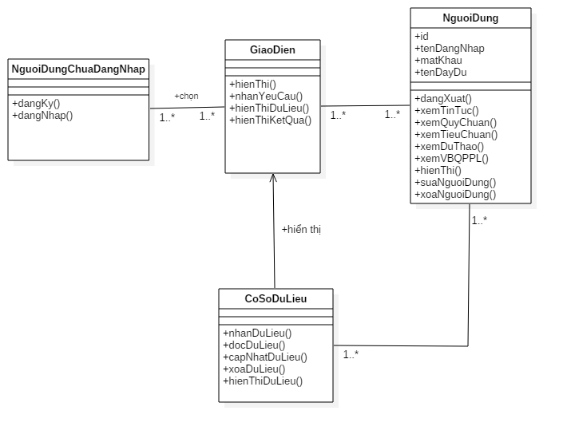

1. Biểu đồ lớp cho ca sử dụng đăng xuất

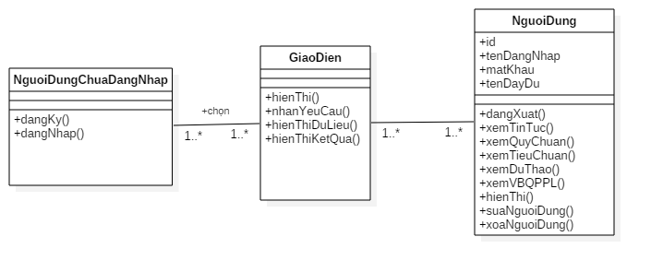

1. Biểu đồ lớp cho ca sử dụng xem tin tức

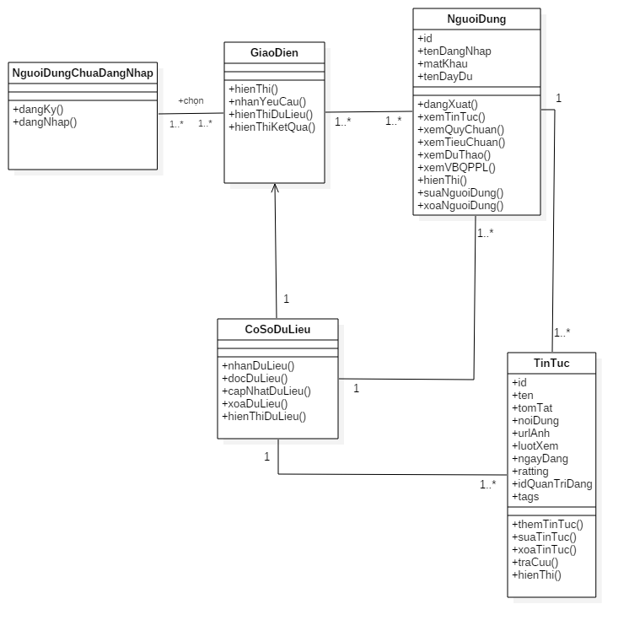

1. Biểu đồ lớp cho ca sử dụng xem quy chuẩn

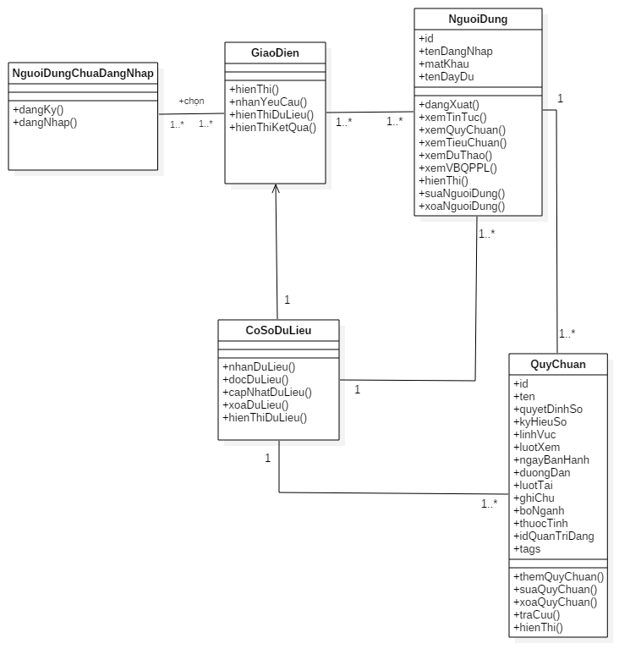

1. Biểu đồ lớp cho case sử dụng xem tiêu chuẩn.

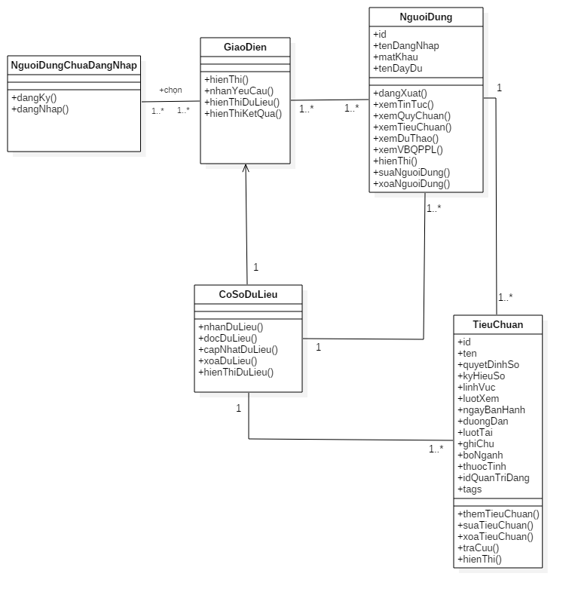

1. Biểu đồ lớp cho ca sử dụng xem VBQPPL:

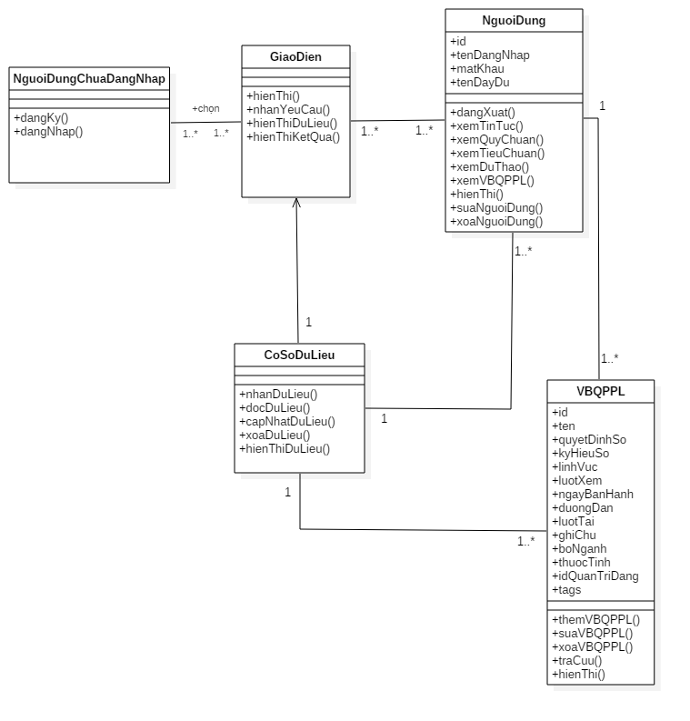

1. Xem dự thảo

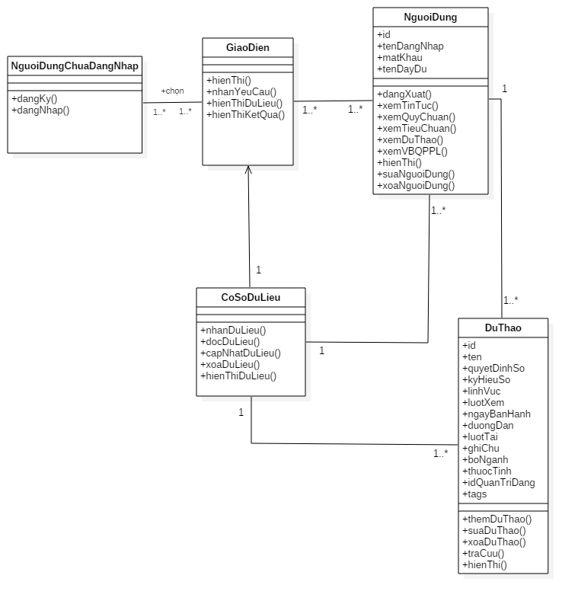

1. Biểu đồ lớp cho case sử dụng quản lý tin tức :

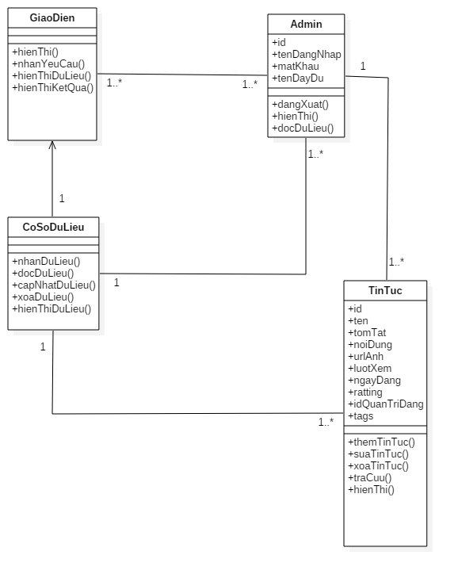

1. Biểu đồ lớp cho ca sử dụng quản lý quy chuẩn :

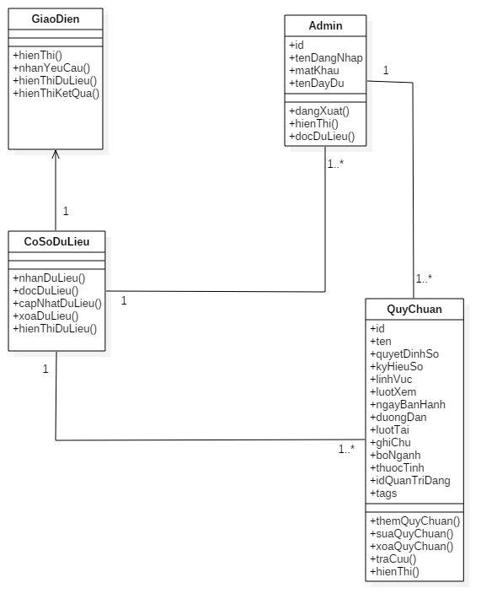

10. Biểu đồ lớp cho ca sử dụng quản lý tiêu chuẩn

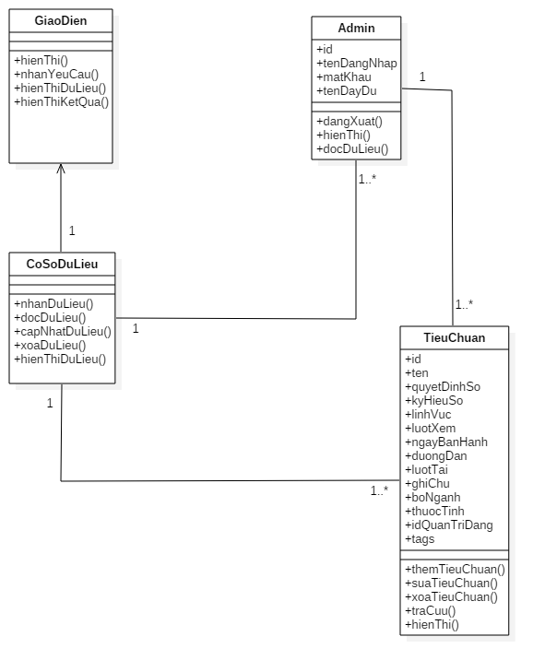

11. Biều đồ lớp cho ca sử dụng quản lý văn bản quy phạm pháp luật

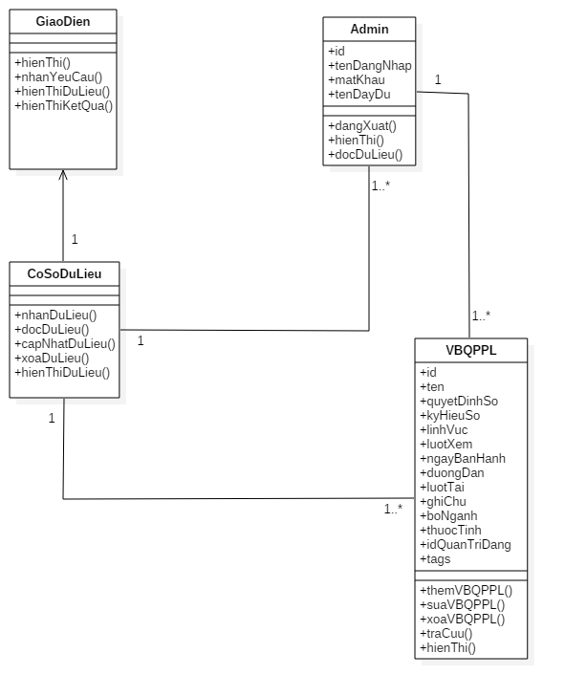

1. Biểu đồ lớp cho ca sử dụng quản lý dự thảo

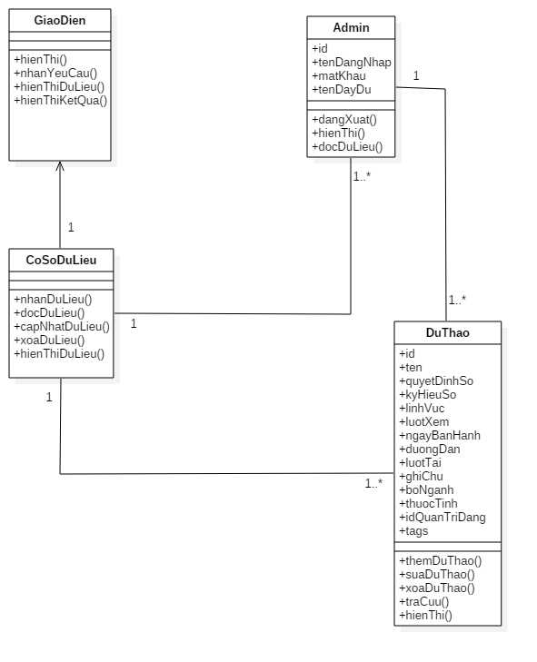

1. Biểu đồ lớp cho ca sử dụng quản lý người dùng

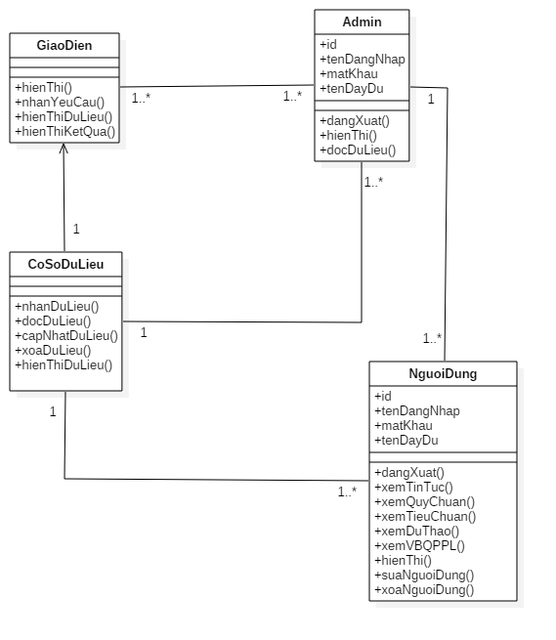

1. Thông báo

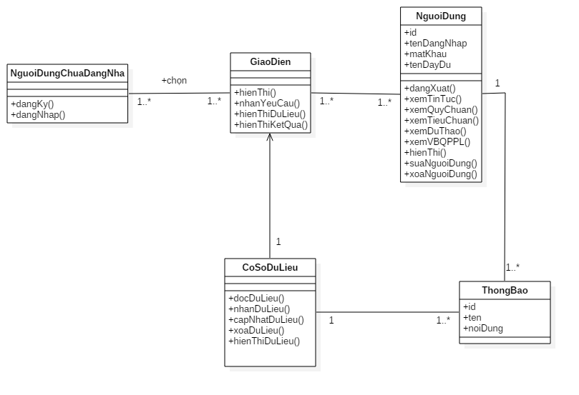

**2.3 Mô hình hành vi ( Behavioral Modeling )**

Mô hình hành vi mô tả các khía cạnh động nội tại của một hệ thống thông tin mà hỗ trợ các quy trình kinh doanh trong một tổ chức. Trong quá trình phân tích, các mô hình hành vi mô tả những logic nội bộ của các quy trình mà không nêu rõ các quy trình được thực hiện như thế nào. Sau đó, trong giai đoạn thiết kế và triển khai, thiết kế chi tiết của các hoạt động trong đối tượng sẽ được xác định đầy đủ.

Dưới đây trình bày các biểu đồ trình tự là các luồng công việc trong hệ thống:

2.3.1 Quản lý tin tức

* Thêm tin tức :

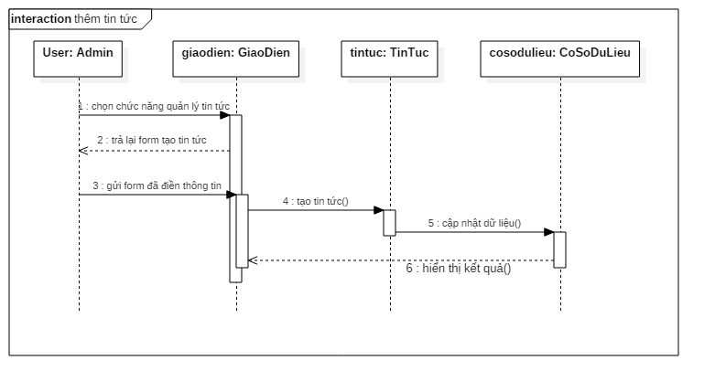

* Xóa tin tức.

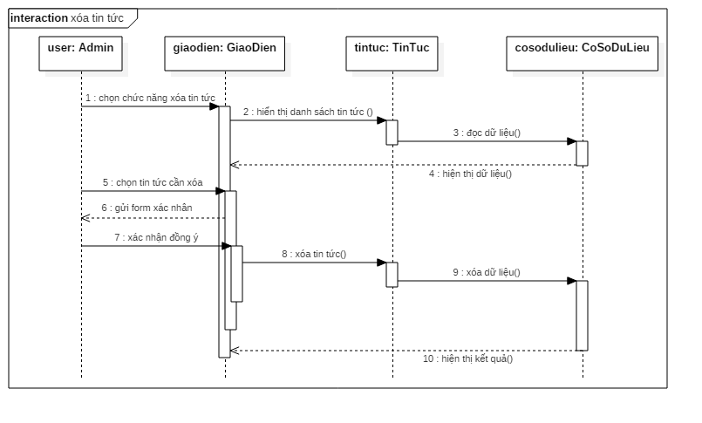

* Sửa tin tức

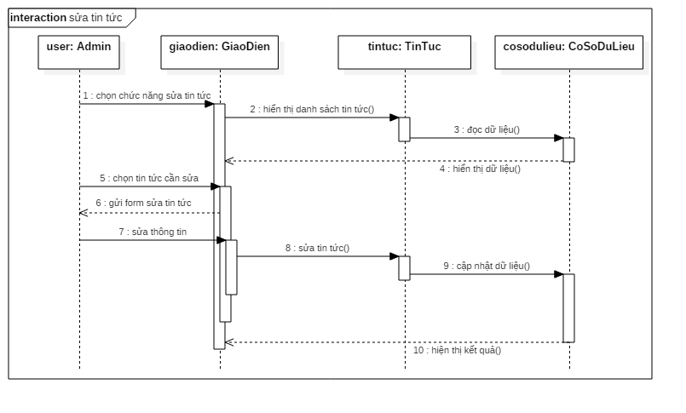

2.3.2 Quản lý quy chuẩn

* Thêm quy chuẩn

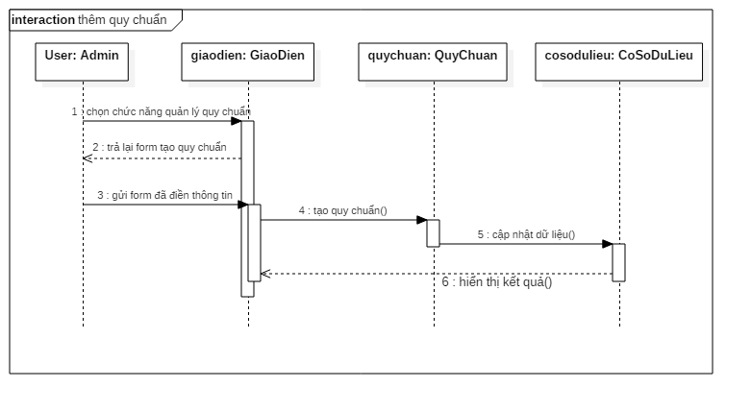

* Xóa quy chuẩn

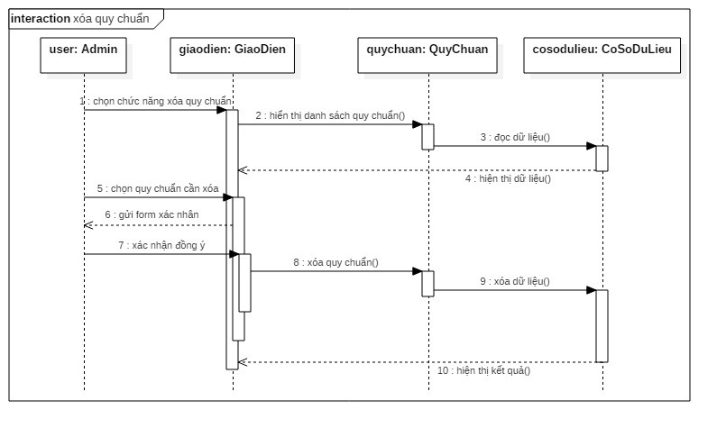

* Sửa quy chuẩn

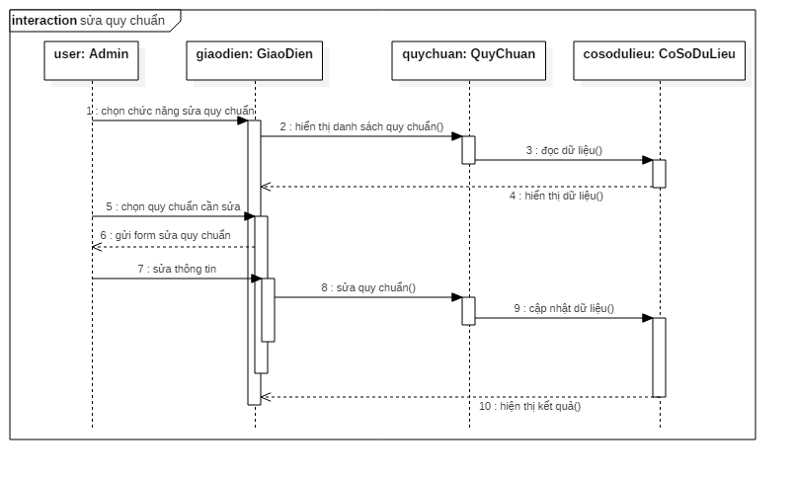

2.3.3 Quản lý tiêu chuẩn.

* Thêm tiêu chuẩn

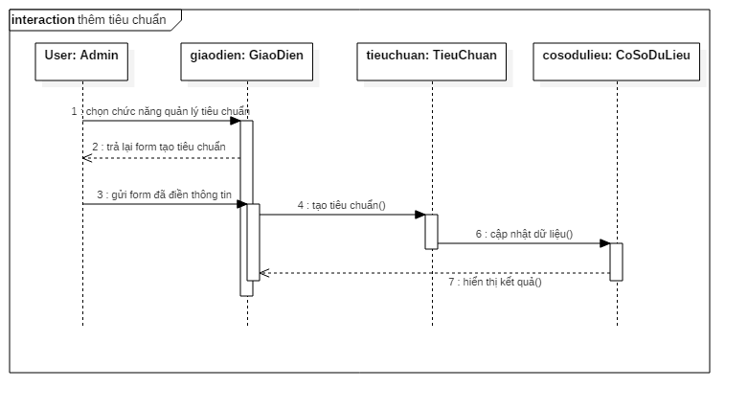

* Xóa tiêu chuẩn

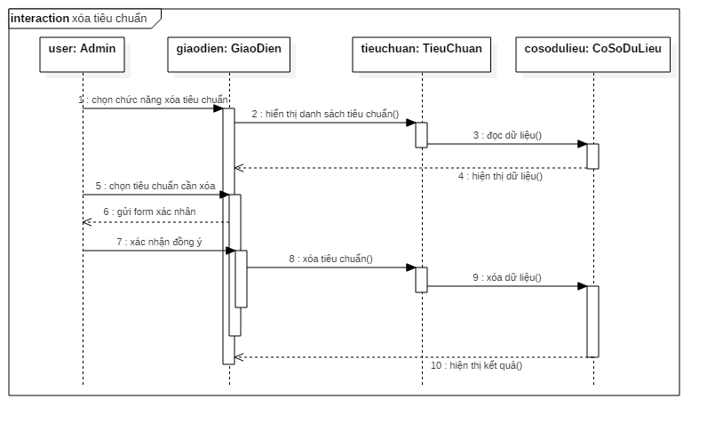

* Sửa tiêu chuẩn

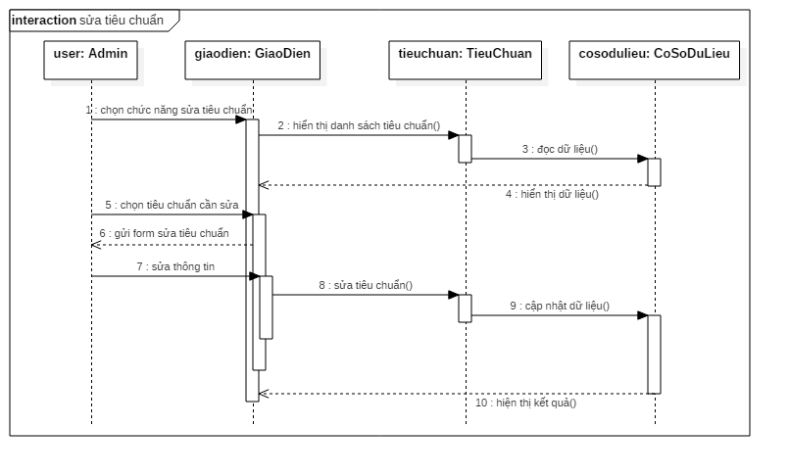

2.3.4 Quản lý dự thảo

* Thêm dự thảo

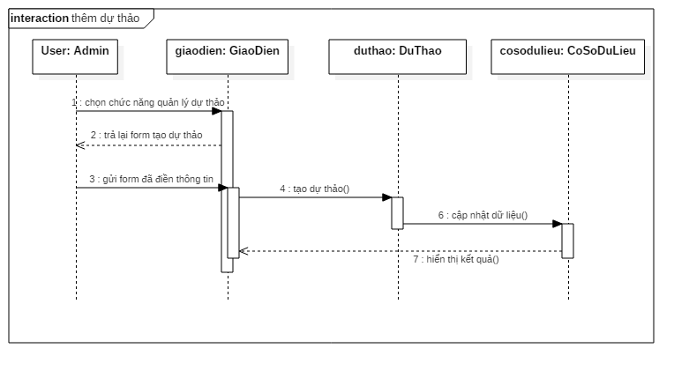

* Xóa dự thảo

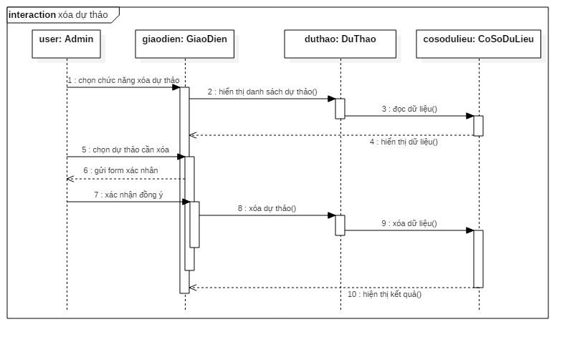

* Sửa dự thảo

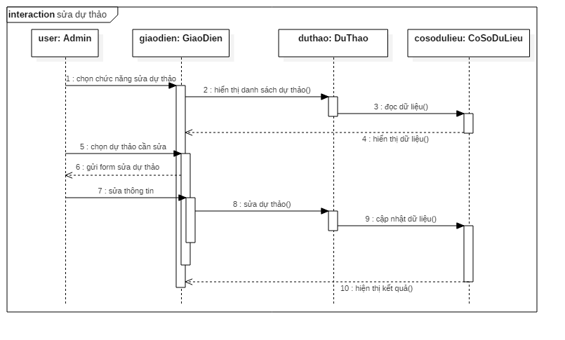

2.3.5 Quản lý văn bản quy phạm pháp luật

* Thêm văn bản quy phạm pháp luật

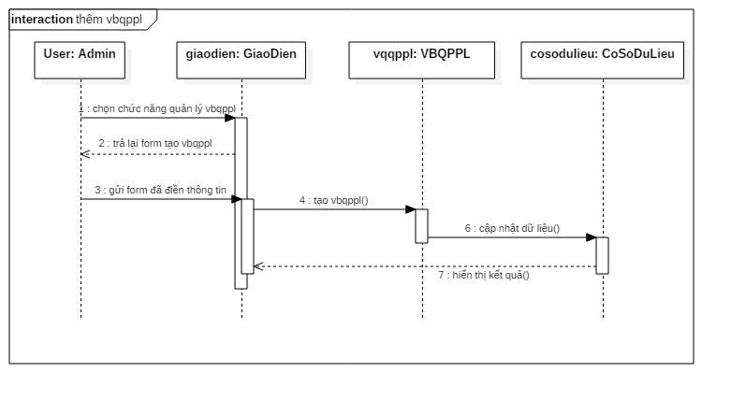

* Xóa văn bản quy phạm pháp luật

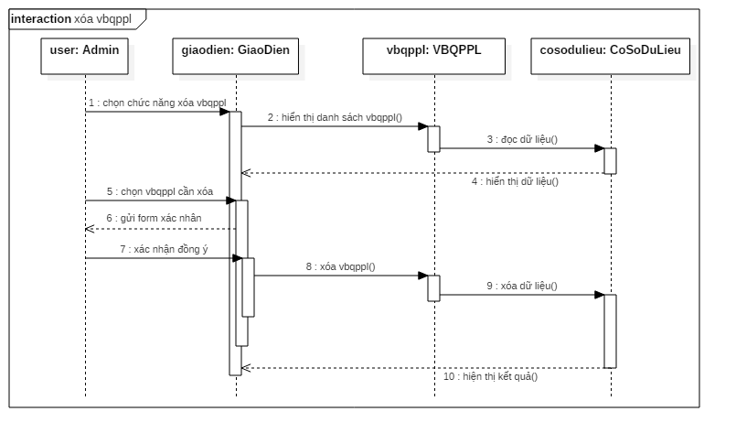

* Sửa văn bản quy phạm pháp luật

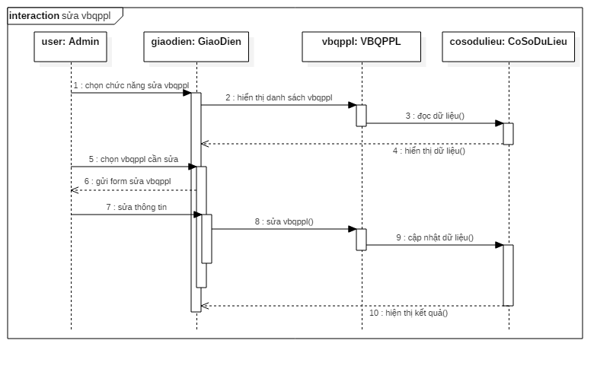

2.3.6 Quản lý người dùng ( người dùng có tài khoản )

* Thêm người dùng

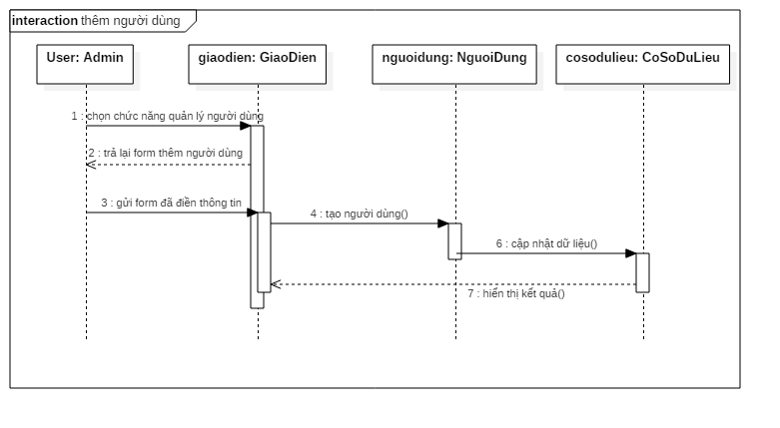

* Xóa người dùng

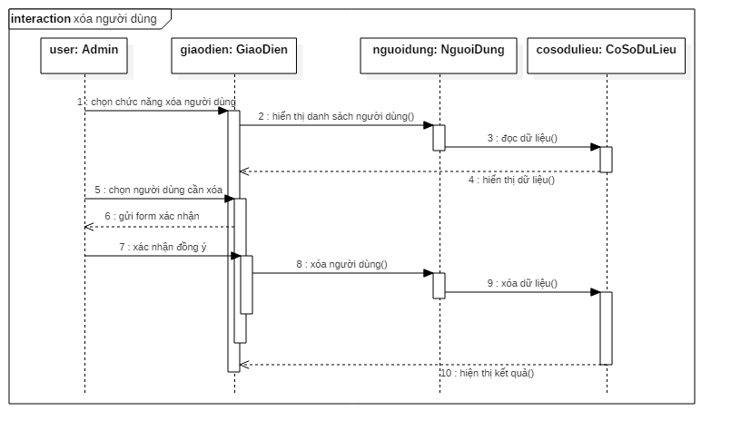

* Sửa người dùng

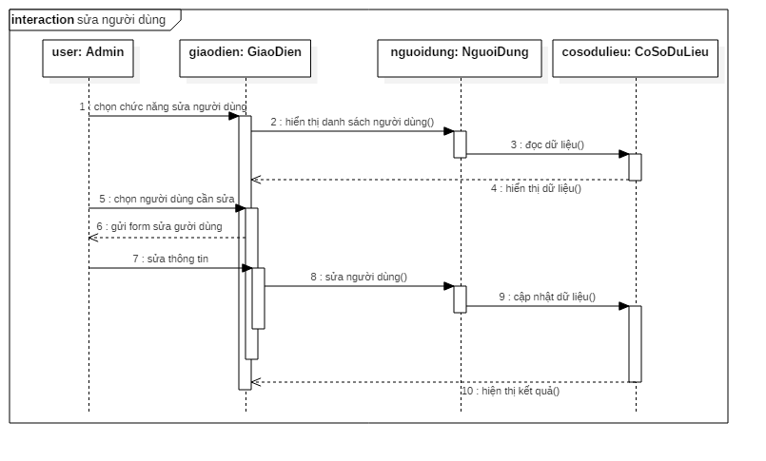

2.3.7 Đăng ký

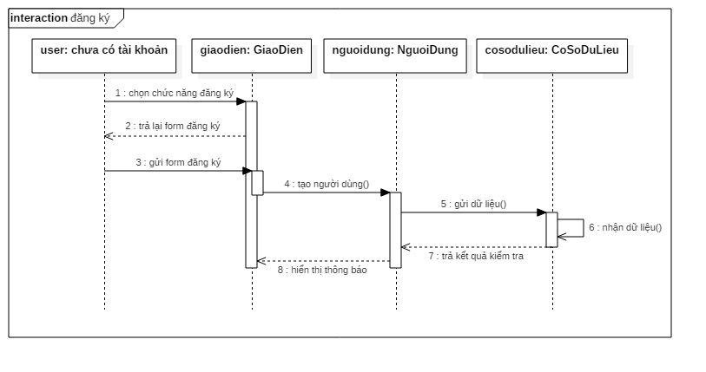

2.3.8 Đăng nhập

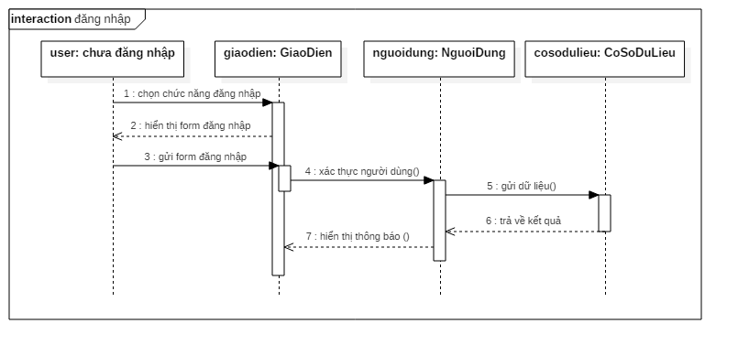

2.3.9 Đăng xuất

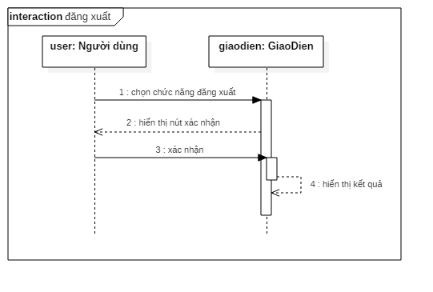

2.3.10 Tra cứu

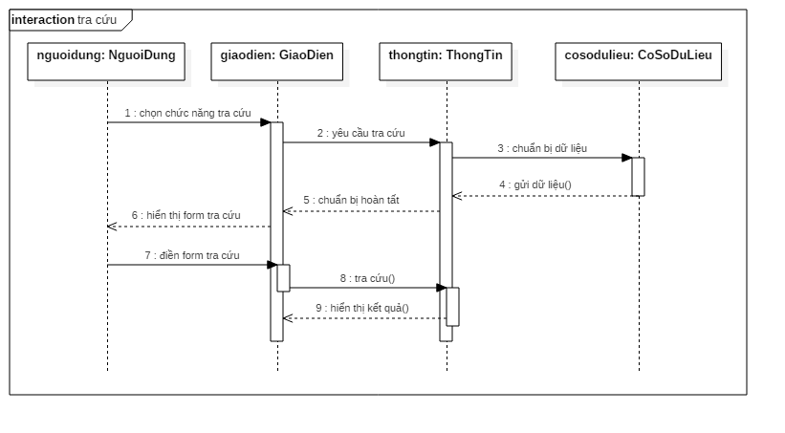

2.3.11. Xem tin tức, quy chuẩn, tiêu chuẩn, dự thảo, văn bản quy phạm pháp luật,…( gọi chung là thông tin )

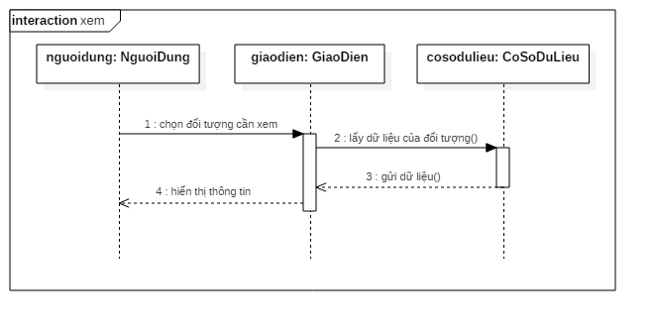

2.3.12 Thông Báo

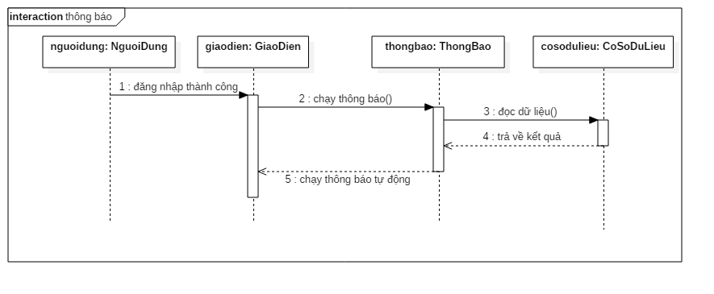

**CHƯƠNG 3. THIẾT KẾ HỆ THỐNG.**

**3.1 Mô hình thiết kế.**

3.1.1 Chuyển hướng mô hình thiết kế ( Biểu đồ gói - Package Diagram )

**a. Kiểm thử mô hình phân tích (*Verifying and validating the Analysis Model*).**

* Kiểm thử mô hình chức năng
* Kiểm thử mô hình cấu trúc
* Kiểm thử mô hình hành vi
* Cân bằng mô hình phân tích

**b. Từ mô hình phân tích sang mô hình thiết kế (*Evolving the Analysis Model to Design Model* )**

Sau khi đã kiểm tra độ chính xác và hợp lệ của mô hình phân tích, chúng ta cần phải phát triển nó thành một mô hình thiết kế phù hợp.Mục đích của mô hình phân tích là biểu diễn các hoạt động chính như các đối tượng liên kết với nhau hay nói cách khác việc phân tích đã chỉ ra những mà hệ thống cần phải cung cấp, mô tả dữ liệu mà hệ thống cần xử lý. Để đạt được điều này mà hoàn toàn không để ý đến những rằng buộc hệ thống, các thuộc tính và môi trường của hệ thống.Ví dụ yêu cầ về giao diện, yêu cầu về bảo mật, về hiệu năng, vấn đề cơ sở dữ liệu,….Khác với việc phân tích, mục đích chính của mô hình thiết kế là làm tăng tính khả thi việc cài đặt hệ thống một cách phù hợp với giá cả, yêu cầu của người thiết kế, dễ dàng bảo trì.

Qua quan điểm cửa hướng đối tượng, mô hính thiết kế hệ thống phát triển mô hình phân tích bằng cách thêm vào môi trường hệ thống. Khi phát triển lên mô hình thiết kế, chúng ta phải xem xét kiểm tra lại một cách kĩ lưỡng, cần thận các ca sử dụng, và các lớp đối tượng ( thuộc tính, phương thức và quan hệ giữa chúng). Xem lớp nào thừa, lớp nào thiếu, các lớp đã được xây dựng đủ các chức năng hay thuộc tính. Vì vậy chúng ta phải kiểm tra lại mô hình phân tích một lần nữa. Tuy vậy, lần này chúng ta sẽ bắt đầu nhìn lại qua cái nhìn của người thiết kế. Qua đó chúng ta sẽ có những chỉnh sửa phù hợp cho hệ thống, làm tăng tính hiệu quả của hệ thống.

**c. Biểu đồ gói (*Package Diagram*)**

Gói là một cấu trúc có thể áp dụng cho mọi loại thuộc tính trong các biểu đồ UML. Gói có thể dùng để gói các ca sử dụng lại với nhau để biểu đồ ca sử dụng dễ đọc và giữ nó ở một độ phức tạp nhất định. Ta cũng có thể sử dụng gói cho các lớp đối tượng. Với biểu đồ lớp, ta có một kiểu quan hệ mới, dó là quan hệ phụ thuộc. Quan hệ biểu diễn có sự phụ thuộc giữa hai gói. Việc thay đổi gói này cũng có thể dẫn đến việc thay đổi gói kia. Ví dụ khi giao thức của một phương thức thay đổi, việc này dẫn đến giao diện cho mọi đối tượng của lớp này cũng thay đổi. Vì vậy nắm bắt được quan hệ phụ thuộc giữa các lớp vói nhau giúp dễ dàng quản lý cũng như bảo trì hệ thống hướng đối tượng.

Bây giờ ta bắt đầu đi vao xây dựng biểu đồ gói cho hệ thống một cách chi tiết.

Đầu tiên là đặt ra một ngữ cảnh cho một gói.Đối với hệ thống chúng ta đang xây dựng ta chia hệ thống ra làm ba tầng: tầng giao diện, tầng problem domain, tầng quản lý dữ liệu.

Tầng giao diện sẽ gồm lớp giao diện, chứa các thuộc tính và phương thức hiển thị liên quan đến giao diện sử dụng của người dùng, cũng như Admin

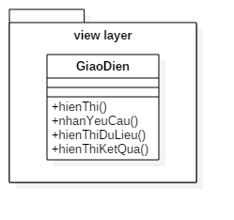

Tầng problem domain sẽ tập trung vào giải quyết các vấn đề được đề cập từ đầu đến giờ của hệ thống.Tầng này sẽ gồm hai gói chính. Một gói là Người dùng - thông tin của người dùng đó( lớp người dùng ), và Người quản lý hệ thống( lớp Admin ). Gói bài viết ( bao gồm các lớp tin tức, quy chuẩn, tiêu chuẩn, dự thảo, văn bản quy phạm pháp luật ).

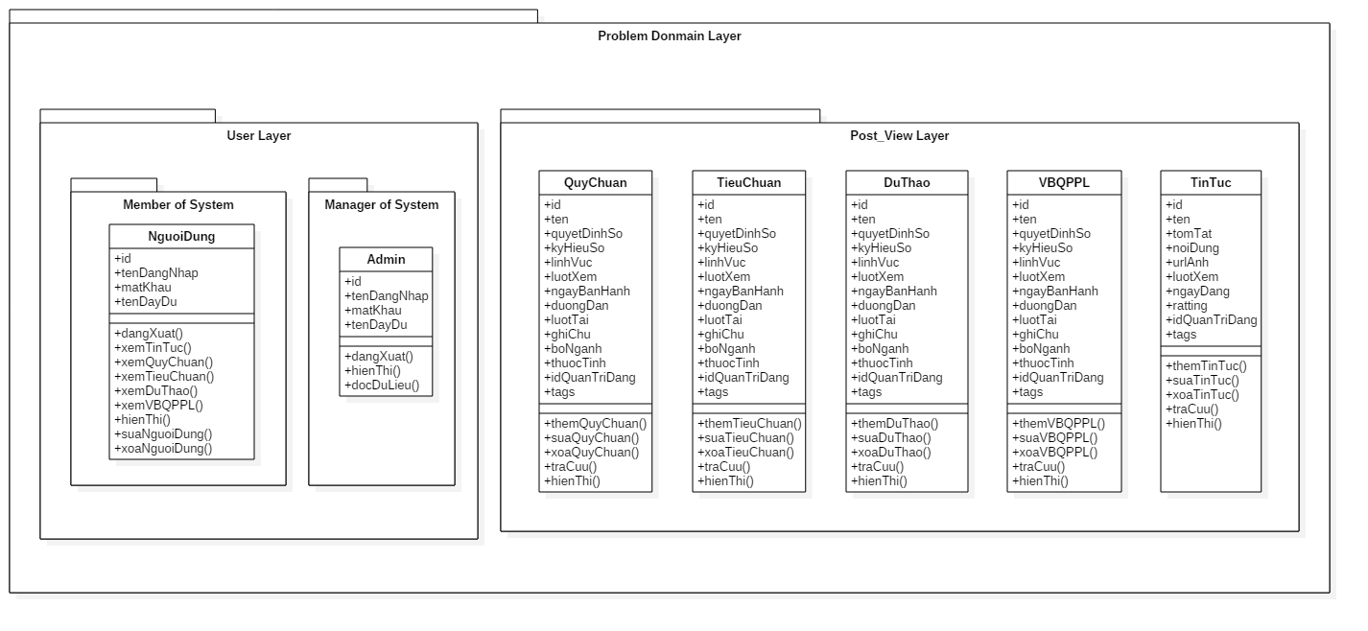

Tầng cuối cùng là tầng quản lý dữ liệu.Tầng này gồm lớp cơ sở dữ liệu sẽ đọc và lưu dữ liệu của toàn bộ hệ thống từ thông tin người dùng đến tất cả các giữ liệu quan trọng khác của hệ thống

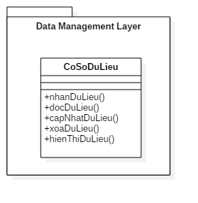

Bước tiếp theo ta sẽ thiết lập các quan hệ giữa các lớp trong các gói (bao gồm các quan hệ kiến tập, kế thừa, các quan hệ khác) và các thông điệp được gửi qua lại giữa các đối tượng trong hệ thống. Để làm điều này ta phải nhìn lại các biểu đồ đã vẽ trước đó (biểu đồ lớp,...).

Bước tiếp theo ta sẽ xác định tính độc lập hay phụ thuộc của các gói với nhau. Trong trường hợp này ta sẽ xem sét các quan hệ giữa các gói. Trong gói PD ta có thể thấy Gói bài viết và gói Người dùng hệ thống cũng có thể quan hệ với nhau.

Bước cuối cùng ta sẽ thiết lập mối quan hệ phụ thuộc giữa các tầng trong biểu đồ gói đã xây dựng từ đầu đến giờ. Ta có Lớp giao diện trong Tầng giao diện lien hệ tới các lớp tin tức, quy chuẩn, tiêu chuẩn, dự thảo, văn bản quy phạm pháp luật, đồng thời các lớp đó trong tầng PD cũng liên hệ tới tầng quản lý dữ liệu để lấy giữ liệu hiển thị. Lớp Admin cũng liên hệ đến lớp CoSoDuLieu để lấy dữ liệu quản lý các người dùng của hệ thống đồng thời cũng hiển thị lên bằng cách liên hệ với lớp HienThi. Dưới đây là biểu đồ gói hoàn trỉnh sau khi đã xây dựng xong theo các bước bên trên.

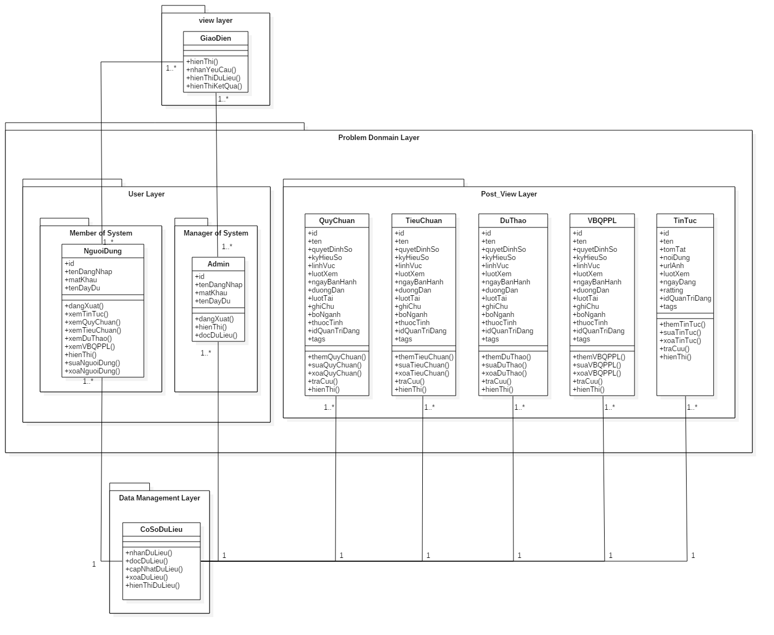

**d. Chiến lược thiết kế *(Design Strategies)***

Đối với đề tài của nhóm, nhóm đã lựa chọn cách thiết kế theo hướng Custom development tự phát triển từ đầu. Nhóm sẽ có toàn quyền kiểm soát về việc cách hệ thống sẽ hoạt động, về giao diện người dùng,…. Ngoài ra hướng thiết kế cũng cho nhóm phát triển hệ thống một linh hoạt và sáng tạo trong cách sử lý các vấn đề, các bài toán hệ thống. Hơn cách thiết kế này cũng tạo ra sự dễ dàng trong việc chỉnh sửa, thêm xóa các thành phần, cấu thành tận dụng triệt để công nghệ hiện có.

Tuy nhiên việc thiết kế theo hướng đó cũng đòi hỏi phải giành nhiều công sức, nhiều giờ và phải làm việc vất vả. Rủi ro của việc này cũng có thể cao và không thẻ can đam rằng đề tài này sẽ thành công.

Nhóm cũng đã dựa trên nhiều tiêu chí đánh giá để lựa chọn hướng đi này:

-Dựa vào Kinh nghiệm nội bộ: Đã có những thành viên đã từng phân tích thiết kế và xây dựng một hệ thống tương tự.

-Dựa theo Thời gian thi hành công việc: Nhóm có đủ thời gian và công sức để tự xây dựng một hệ thống từ ban đầu mà không cần đến việc sử dụng một hệ thống đã có sẵn và đã được kiểm thử.

3.1.2 Thiết kế lớp và phương thức (*Class and Method Design*)

A . CONSTRAINTS AND CONTRACTS - Rằng buộc và hợp đồng

1. Tạo tin tức

|  |  |  |
| --- | --- | --- |
| Tên phương thức: TaoTinTuc | Tên lớp: TinTuc | ID: 1 |
| Khách hàng: Admin | | |
| Chức năng liên quan: Quản lý tin tức | | |
| Miêu tả trách nhiệm: Tạo ra một tin tức mới trên hệ thống và lưu vào cơ sở dữ liệu | | |
| Các tham số nhận vào: id, ten, tomTat, noiDung, urlAnh, luotXem, ngayDang, ratting, idQuanTriDang, tags. | | |
| Kiểu dữ liệu trả về: Boolean | | |
| Tiền điều kiện:   * Các tham số truyền vào phải đúng kiểu dữ liệu * id, tomTat, noiDung not null * urlAnh đúng định dạng | | |
| Hậu điều kiện:   * ten, tomTat và noiDung chưa xuất hiện trong cơ sở dữ liệu | | |

2. Tạo quy chuẩn

|  |  |  |
| --- | --- | --- |
| Tên phương thức: TaoQuyChuan | Tên lớp: QuyChuan | ID: 2 |
| Khách hàng: Admin | | |
| Chức năng liên quan: Quản lý quy chuẩn | | |
| Miêu tả trách nhiệm: Tạo ra một quy chuẩn mới trên hệ thống và lưu vào cơ sở dữ liệu | | |
| Các tham số nhận vào: id, ten, quyetDinhSo, kyHieuSo, linhVuc, luotXem, ngayBanHanh, duongDan, luotTai, ghiChu, boNganh, thuocTinh, idQuanTriDang, tags. | | |
| Kiểu dữ liệu trả về: Boolean | | |
| Tiền điều kiện:   * Các tham số truyền vào phải đúng kiểu dữ liệu * id, ten, quyetDinhSo, kyHieuSo not null | | |
| Hậu điều kiện:   * id, ten, quyetDinhSo, kyHieuSo chưa xuất hiện trong cơ sở dữ liệu | | |

3. Tạo tiêu chuẩn

|  |  |  |
| --- | --- | --- |
| Tên phương thức: TaoTieuChuan | Tên lớp: TieuChuan | ID: 3 |
| Khách hàng: Admin | | |
| Chức năng liên quan: Quản lý tiêu chuẩn | | |
| Miêu tả trách nhiệm: Tạo ra một tiêu chuẩn mới trên hệ thống và lưu vào cơ sở dữ liệu | | |
| Các tham số nhận vào: id, ten, quyetDinhSo, kyHieuSo, linhVuc, luotXem, ngayBanHanh, duongDan, luotTai, ghiChu, boNganh, thuocTinh, idQuanTriDang, tags | | |
| Kiểu dữ liệu trả về: Boolean | | |
| Tiền điều kiện:   * Các tham số truyền vào phải đúng kiểu dữ liệu * id, ten, quyetDinhSo, kyHieuSo not null | | |
| Hậu điều kiện:   * id, ten, quyetDinhSo, kyHieuSo chưa xuất hiện trong cơ sở dữ liệu | | |

4. Tạo dự thảo

|  |  |  |
| --- | --- | --- |
| Tên phương thức: TaoDuThao | Tên lớp: DuThao | ID: 4 |
| Khách hàng: Admin | | |
| Chức năng liên quan: Quản lý dự thảo | | |
| Miêu tả trách nhiệm: Tạo ra một dự thảo mới trên hệ thống và lưu vào cơ sở dữ liệu | | |
| Các tham số nhận vào: id, ten, quyetDinhSo, kyHieuSo, linhVuc, luotXem, ngayBanHanh, duongDan, luotTai, ghiChu, boNganh, thuocTinh, idQuanTriDang, tags | | |
| Kiểu dữ liệu trả về: Boolean | | |
| Tiền điều kiện:   * Các tham số truyền vào phải đúng kiểu dữ liệu * id, ten, quyetDinhSo, kyHieuSo not null | | |
| Hậu điều kiện:   * id, ten, quyetDinhSo, kyHieuSo chưa xuất hiện trong cơ sở dữ liệu | | |

5. Tạo VBQPPL

|  |  |  |
| --- | --- | --- |
| Tên phương thức: TaoVBQPPL | Tên lớp: VBQPPL | ID: 5 |
| Khách hàng: Admin | | |
| Chức năng liên quan: Quản lý VBQPPL | | |
| Miêu tả trách nhiệm: Tạo ra một VBQPPL mới trên hệ thống và lưu vào cơ sở dữ liệu | | |
| Các tham số nhận vào: id, ten, quyetDinhSo, kyHieuSo, linhVuc, luotXem, ngayBanHanh, duongDan, luotTai, ghiChu, boNganh, thuocTinh, idQuanTriDang, tags | | |
| Kiểu dữ liệu trả về: Boolean | | |
| Tiền điều kiện:   * Các tham số truyền vào phải đúng kiểu dữ liệu * id, ten, quyetDinhSo, kyHieuSo not null | | |
| Hậu điều kiện:   * id, ten, quyetDinhSo, kyHieuSo chưa xuất hiện trong cơ sở dữ liệu | | |

6. Tra cứu

|  |  |  |
| --- | --- | --- |
| Tên phương thức: traCuu | Tên lớp: TinTuc, QuyChuan, TieuChuan, DuThao, VBQPPL | ID: 6 |
| Khách hàng: Người dùng | | |
| Chức năng liên quan: tra cứu | | |
| Miêu tả trách nhiệm: Truy xuất cơ sở dữ liệu, tìm kiếm thông tin theo key của người dùng và hiển thị ra giao diện cho người dùng | | |
| Các tham số nhận vào: key – Nội dung người dung muốn tìm kiếm | | |
| Kiểu dữ liệu trả về: Mảng | | |
| Tiền điều kiện:   * Tham số truyền vào phải đúng kiểu dữ liệu * Khóa tìm kiếm khác null | | |
| Hậu điều kiện:   * Thông đã có trong cơ sở dữ liệu * Trả về những thông chứa khóa tìm kiếm nhập vào | | |

B. METHOD SPECIFICATION - Đặc tả phương thức

1. Tra cứu

|  |  |  |  |
| --- | --- | --- | --- |
| Tên phương thức: traCuu | Tên lớp: TinTuc, QuyChuan, TieuChuan, DuThao, VBQPPL | ID: 1 | |
| ID Hợp đồng: 2, 3, | Lập trình viên: | Hạn: 8/12/2017 | |
| Ngôn ngữ lập trình:  Visual Basic Smalltalk C++ Java Node Js | | | |
| Triggers / Sự kiện:  Nhập dữ liệu vào form tìm kiếm và nhấn nút tìm kiếm | | | |
| Đối số đã nhận | | | |
| Kiểu dữ liệu: String, boolean | Ghi chú: Nội dung người dùng nhập vào form tìm kiếm | | |
| Thông điệp | | | |
| Thông điệp đã gửi & Đối số truyền qua:  TinTuc.traCuu():  QuyChuan.traCuu():  TieuChuan.traCuu():  DuThao.traCuu():  VBQPPL.traCuu(): | Kiểu dữ liệu:  String, boolean | | Ghi chú: |
| Đối số trả về | | | |
| Kiểu dữ liệu: Mảng | Ghi chú: Mảng danh sách các đối tượng xuất hiện nội dung người dùng muốn tìm kiếm | | |
| Thuật toán: Chuyển phần nội dung người dùng nhập và phần tiêu đê, tóm tắt, nội dung của dũ liệu tin tức trong cơ sở dữ liệu thành một chuỗi liền không dấu, không có chữ hoa. Sau đó so sánh phần nội dung nhập với dữ liệu tin tức mình đã chuyển đổi và đưa ra kết quả. | | | |
| Ghi chú khác: | | | |

2. Thêm tin tức

|  |  |  |  |
| --- | --- | --- | --- |
| Tên phương thức: themTinTuc | Tên lớp: TinTuc | ID: 2 | |
| ID Hợp đồng: 2 | Lập trình viên: | Hạn: 8/12/2017 | |
| Ngôn ngữ lập trình:  Visual Basic Smalltalk C++ Java Node Js | | | |
| Triggers / Sự kiện:  Nhập dữ liệu vào form tạo tin tức và nhấn nút “thêm” | | | |
| Đôi số đã nhận | | | |
| Kiểu dữ liệu: Mảng | Ghi chú: Nội dung mà admin đã nhập vào form | | |
| Thông điệp | | | |
| Thông điệp đã gửi & Đối số truyền qua: TinTuc.themTinTuc(): | Kiểu dữ liệu: Mảng | | Ghi chú: |
| Đối số trả về | | | |
| Kiểu dữ liệu : boolean | Ghi chú : Hoàn thành hoặc thất bại | | |
| Thuật toán: | | | |
| Ghi chú khác: | | | |

3. Thêm quy chuẩn

|  |  |  |  |
| --- | --- | --- | --- |
| Tên phương thức: themQuyChuan | Tên lớp: QuyChuan | ID: 3 | |
| ID Hợp đồng: 3 | Lập trình viên: | Hạn: 8/12/2017 | |
| Ngôn ngữ lập trình:  Visual Basic Smalltalk C++ Java Node Js | | | |
| Triggers / Sự kiện:  Nhập dữ liệu vào form tạo quy chuẩn và nhấn nút “thêm” | | | |
| Đôi số đã nhận | | | |
| Kiểu dữ liệu: Mảng | Ghi chú: Nội dung mà admin đã nhập vào form | | |
| Thông điệp | | | |
| Thông điệp đã gửi & Đối số truyền qua: QuyChuan.themQuyChuan(): | Kiểu dữ liệu: Mảng | | Ghi chú: |
| Đối số trả về | | | |
| Kiểu dữ liệu : boolean | Ghi chú : Hoàn thành hoặc thất bại | | |
| Thuật toán: | | | |
| Ghi chú khác: | | | |

4. Thêm tiêu chuẩn

|  |  |  |  |
| --- | --- | --- | --- |
| Tên phương thức: themTieuChuan | Tên lớp: QuyChuan | ID: 4 | |
| ID Hợp đồng: 4 | Lập trình viên: | Hạn: 8/12/2017 | |
| Ngôn ngữ lập trình:  Visual Basic Smalltalk C++ Java Node Js | | | |
| Triggers / Sự kiện:  Nhập dữ liệu vào form tạo tiêu chuẩn và nhấn nút “thêm” | | | |
| Đôi số đã nhận | | | |
| Kiểu dữ liệu: Mảng | Ghi chú: Nội dung mà admin đã nhập vào form | | |
| Thông điệp | | | |
| Thông điệp đã gửi & Đối số truyền qua: TieuChuan.themTieuChuan(): | Kiểu dữ liệu: Mảng | | Ghi chú: |
| Đối số trả về | | | |
| Kiểu dữ liệu : boolean | Ghi chú : Hoàn thành hoặc thất bại | | |
| Thuật toán: | | | |
| Ghi chú khác: | | | |

5. Thêm dự thảo

|  |  |  |  |
| --- | --- | --- | --- |
| Tên phương thức: themDuThao | Tên lớp: DuThao | ID: 5 | |
| ID Hợp đồng: 5 | Lập trình viên: | Hạn: 8/12/2017 | |
| Ngôn ngữ lập trình:  Visual Basic Smalltalk C++ Java Node Js | | | |
| Triggers / Sự kiện:  Nhập dữ liệu vào form tạo dự thảo và nhấn nút “thêm” | | | |
| Đôi số đã nhận | | | |
| Kiểu dữ liệu: Mảng | Ghi chú: Nội dung mà admin đã nhập vào form | | |
| Thông điệp | | | |
| Thông điệp đã gửi & Đối số truyền qua: DuThao.themDuThao(): | Kiểu dữ liệu: Mảng | | Ghi chú: |
| Đối số trả về | | | |
| Kiểu dữ liệu : boolean | Ghi chú : Hoàn thành hoặc thất bại | | |
| Thuật toán: | | | |
| Ghi chú khác: | | | |

1. Thêm VBQPPL

|  |  |  |  |
| --- | --- | --- | --- |
| Tên phương thức: themVBQPPL | Tên lớp: VBQPPL | ID: 6 | |
| ID Hợp đồng: 6 | Lập trình viên: | Hạn: 8/12/2017 | |
| Ngôn ngữ lập trình:  Visual Basic Smalltalk C++ Java Node Js | | | |
| Triggers / Sự kiện:  Nhập dữ liệu vào form tạo văn bản quy phạm pháp luật và nhấn nút “thêm” | | | |
| Đôi số đã nhận | | | |
| Kiểu dữ liệu: Mảng | Ghi chú: Nội dung mà admin đã nhập vào form | | |
| Thông điệp | | | |
| Thông điệp đã gửi & Đối số truyền qua: VBQPPL.themVBQPPL(): | Kiểu dữ liệu: Mảng | | Ghi chú: |
| Đối số trả về | | | |
| Kiểu dữ liệu : boolean | Ghi chú : Hoàn thành hoặc thất bại | | |
| Thuật toán: | | | |
| Ghi chú khác: | | | |

### 3.1.3 Thiết kế tầng quản lý cơ sở dữ liêụ (Data Management Layer Design)

- Việc thiết kế lưu trữ các dữ liệu của hệ thống Website tin tức được thực hiện trên hệ quản trị cơ sở dữ liệu Postgre. Lý do chọn Postgre bởi:

* Postgre là phần mềm mã nguồn mở phổ biến nhất, có sự ổn định và cơ chế xử lý nhanh, chi phí thấp.
* Postgre dễ cài đặt và cài đặt nhanh chóng đồng thời còn có thể chạy trên nhiều nền tảng (Linux, Apache,…) nên rất linh hoạt.
* Postgre hỗ trợ giao dịch mạnh 1 cách tự động, thống nhất, độc lập và bền vững; sở hữu engine xử lý tốc độ cao và khả năng chèn dữ liệu nhanh.
* Postgre có cơ chế bảo mật tốt.

=> Phù hợp để xây dựng một trang Website tin tức.

- Việc sử dụng dạng chuẩn 3 (3NF) trong thiết kế lưu trữ các dữ liệu nhằm:

* Giảm lượng dữ liệu dư thừa
* Đảm bảo sự độc lập dữ liệu

=> Tối ưu hóa hiệu quả lưu trữ

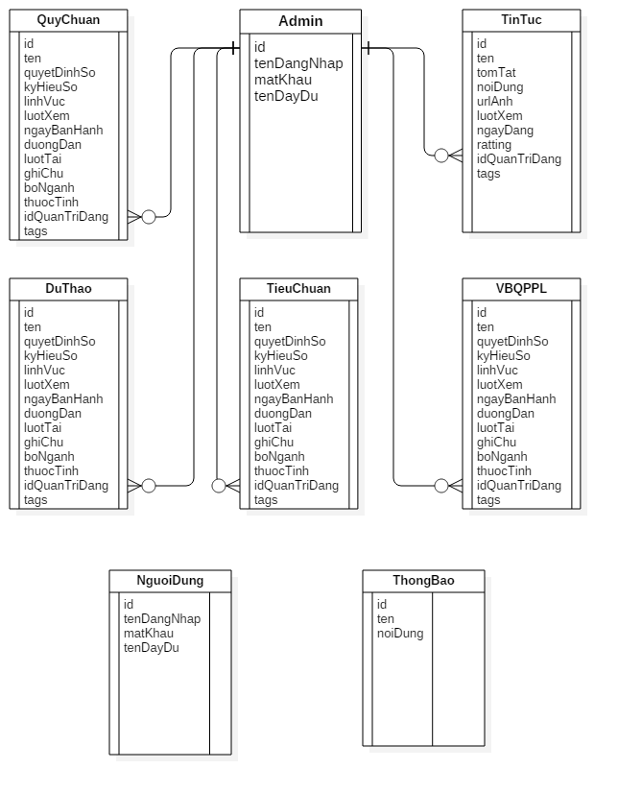

**3.2. Thiết kế giao diện**

3.2.1 Bố trí

- Các mục tin tức của website được đặt ở trên cùng của trang và trên 1 thanh menu: dễ cho người dung quan sát, hiện thị menu 2 cấp cũng dễ dàng và đẹp mất

- Dưới cùng sẽ là các thông tin liên hệ, địa chỉ, fanpage.. : đặt ở phần footer sẽ gọn gàng.

- Hai bên của trang web sẽ cho hiện thị quảng cáo.

- Ở giữa trang chúng đặt các bài trong mục thông tin hoặc nội dung bài viết: đặt ở trung tâm sẽ làm cho người dùng chú ý, dễ quan sát

* Giao diện người sử dụng:

Ảnh có chứa ảnh chụp màn hình

Mô tả được tạo với mức tin cậy rất cao

* Giao diện người quản lý:

Ảnh có chứa ảnh chụp màn hình

Mô tả được tạo với mức tin cậy rất cao

A .Nhận thức nội dung

- Tiêu đề bài viết sẽ bám sát với nội dung bên trong, sẽ cho thanh ngang dưới phần menu hiện thị loại tin tức đang đọc: giúp người dùng biết mình mình đang làm gì.

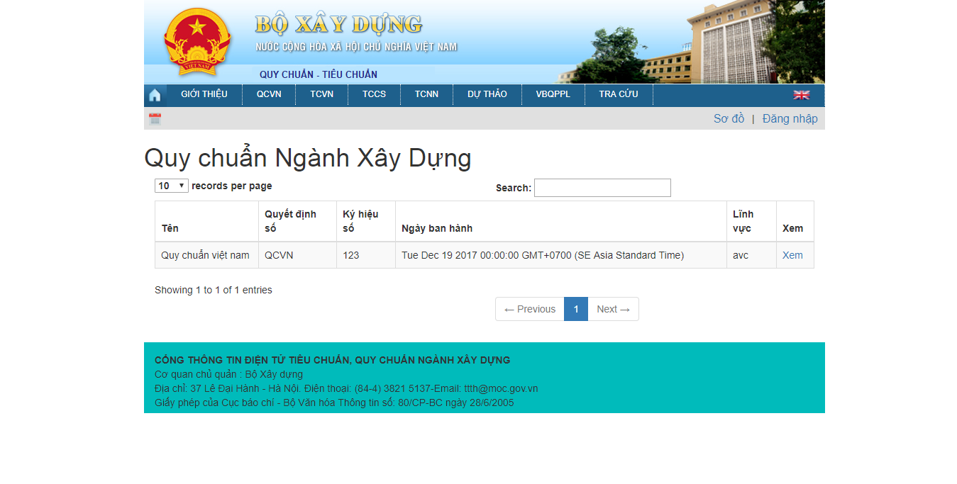

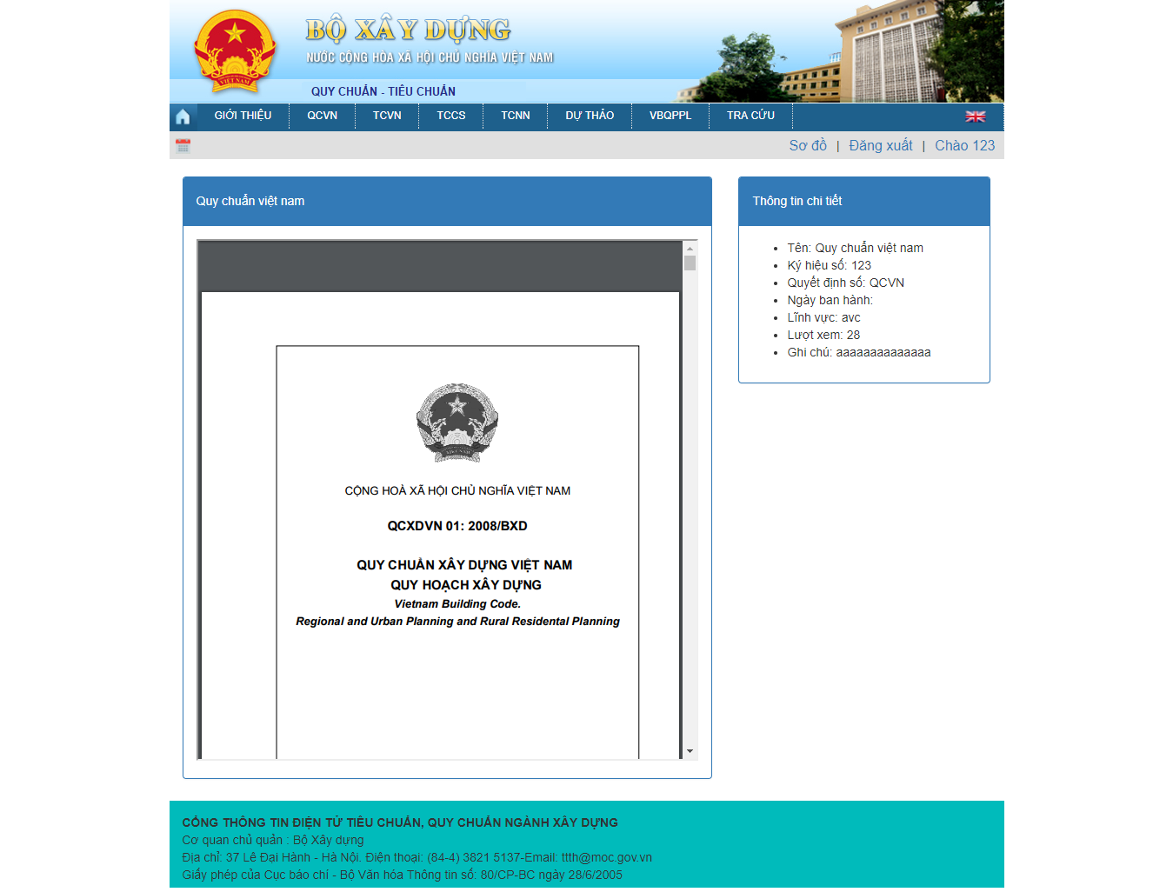

B. Thẩm mỹ

- Giao diện bắt mắt gây hứng thú cho người đọc.

C. Kinh nghiệm người dùng

- Thiết kế web tin tức cần thiết kế đơn giản dễ dàng sử dụng.

- Song cũng cần phải thiết kế tính năng mở rộng để người dùng có thể tiện thao tác.

D. Tính nhất quán

- Cách bố chí giao diện, hiển thị của web tin tức nên làm giống các trang web khác sẽ giúp người dùng thao tác dễ dàn hơn.

E. Quán trình thiết kế giao diện người dùng

1. Sử dụng Phát triển kịch bản

* Việc thiết kế giao diện sẽ dựa vào các thao tác cơ bản của người dùng.
* Ví dụ người dùng click vào 1 bài viết thì nội dung bài viết ấy sẽ được show ra.

1. Thiết kế cấu trúc giao diện

- phân tích kịch bản sử dụng để thay đổi giao diện để hỗ trợ

3. Thiết kế tiêu chuẩn giao diện

- tiêu chuẩn giao diện là các yếu tố thiết kế cơ bản phổ biến trên các màn hình, các hình thức và báo cáo riêng lẻ trong hệ thống là tiêu chuẩn nền tảng chứ ko bắt buộc phải có đầy đủ tiêu chuẩn

- các loại tiêu chuẩn cơ bản: Interface Metaphor, Interface Objects, Interface Actions, Interface Icons, Interface Templates

- trong thiết kế chúng em sửa dụng: Interface Metaphor: giao diện ẩn dụ(ẩn dụ về mục đích sử dụng của úng dụng) thông qua tên website và Interface Icons.

4. Thiết kế giao diện Prototyping

* + Thiết kế giao diện Prototyping Một nguyên mẫu thiết kế giao diện là mô phỏng màn hình máy tính, hình thức, hoặc báo cáo.
  + Web tin tức mô phỏng 1 từ giấy A4, người sử dụng đọc tin tức sẽ giống như đọc tin tức tạo cảm giác thân thuộc.

5. Đánh giá giao diện

* Mục tiêu của đánh giá giao diện là hiểu cách cải tiến thiết kế giao diện trước khi hệ thống hoàn thành. Hầu hết các nhà thiết kế giao diện cố ý hoặc vô ý thiết kế một giao diện đáp ứng sở thích cá nhân của họ, có thể hoặc không phù hợp với sở thích của người dùng.
  + tự đánh giá
  + họp bàn đưa ra kết quả cuối
  + đánh giá qua lại với nhau
  + Kiểm tra khả năng sử dụng chính thức

F. Hướng thiết kế

1. Nguyên tắc cơ bản
   * Thiết kế sao cho hệ thống vận hành theo ý muốn
   * Người mới dùng dễ dàng thao tác: thiết kế web tin tức đơn giản, không quá nhiều thao tác
   * ngăn ngừa sai lầm của người dùng: lường trước được các kịch bản sai lầm để khác phục
   * dễ dàng sửa chữa sai lầm: ví dụ như khi ta muốn đọc tin mới nhưng ta click nhầm vào tin hot thì hệ thống website sẽ cho phép quay trở lại thao tác trước đó.
   * sử dụng ngôn ngữ, văn bản.. nhất quán: website sử dụng 1 kích thước chữ, kiểu chữ, cho tất cả bài viết. Sử dụng duy nhất ngôn ngữ tiếng việt
2. Các loại Điều khiển Danh mục
   * Ngôn ngữ: do thiết kế web tin tức cho người việt dùng nên chúng em sử dụng ngôn ngữ tiếng viết
   * Menu: dễ sử dụng, ít lệnh
3. Tin nhắn
   * Để giao tiếp giữa người dùng và admin sẽ thông qua tin nhắn trong phần hộp thư.

G. Thiết kế đầu vào

1. Nguyên tắc cơ bản

* Có 2 loại đầu vào là Xử lý Trực tuyến và Xử lý hàng loạt: đối với sử lý trực tiếp sẽ do admin quản lý thành viên liên lạc thông qua tin nhắn với khách hàng. Đối với xử lý hàng loạt thì hệ thống sẽ xử lý.
* Thu thập dữ liệu tại nguồn: có đôi ngũ admin quản lý bài viết thực hiện công việc thu thập dữ liệu và đồng nhất các dữ liệu với nhau
* Giảm thiểu quá trình gõ phím: để thực hiện công việc quan trọng nhất của trang tin tức là đọc bài người dùng chỉ cần 1 click chuột.

1. Các loại đầu vào

* Text, Numbers ,Selection Box là dữ liệu đầu vào của website

1. xác nhận đầu vào

* khi nhập 1 dữ liệu vào website, admin luôn kiểm tra tính đúng đắn, chính xác của tin tức đó

H. Thiết kế đầu ra

* Tiêu đề, nội dung bám sát nhau.
* Font chữ to rõ ràng
* Nội dung hiển thị chính giữa website

I. Loại đầu ra

* Các loại đầu ra Có rất nhiều loại báo cáo khác nhau, chẳng hạn như báo cáo chi tiết, báo cáo tóm tắt, báo cáo ngoại lệ, tài liệu quay vòng và đồ thị. Website tin tức sẽ vận dụng linh hoạt để bài tin tức được phong phú

**Ngoài ra:**

Các yêu cầu về chức năng không liên quan đến thiết kế lớp tương tác giữa con người và máy tính

Phần trình bày trên, chúng em đã giải quyết các vấn đề như cách bố trí giao diện người dùng, nhận thức về nội dung, thẩm mỹ, trải nghiệm người dùng và tính nhất quán. Không ai trong số này có bất cứ điều gì để làm với các yêu cầu chức năng của hệ thống. Tuy nhiên, nếu chúng bị bỏ qua, hệ thống có thể chứng minh là không sử dụng được. Giống như lớp quản lý dữ liệu, có bốn loại yêu cầu phi chức năng chính yếu có thể đóng vai trò quan trọng trong việc thiết kế các lớp tương tác giữa con người và máy tính: hoạt động, hiệu năng, an ninh, và các yêu cầu về văn hoá / chính trị.

### **Chương 4. Thiết kế tầng kiến trúc vật lý**

### **(Physical Architecture Layer Design)**

**4.1 Các yếu tố của lớp Kiến trúc vật lý**

4.1.1 Thành phần kiến trúc

- Website tin tức sử dụng rất nhiều phần liên quan cả đến phần cứng lẫn phần mềm.

Ví dụ để lưu trữ thông tin bài viết, thành viên thì website cần đến phần cứng lưu trữ. Các loại kiến trúc vật lý

* Kiến trúc dựa trên máy chủ
* Kiến trúc dựa trên Client
* Kiến trúc Client-Server

* Cố gắng cân bằng việc xử lý giữa máy khách và máy chủ bằng cách thực hiện một số chức năng ứng dụng

Ưu điểm:

- Kiểm soát được lượng truy cập.

- Quản lý tập trung: dữ liệu được lưu trữ tập trung trên server thay vì nằm rải rác trên nhiều máy, giúp đơn giản hóa việc truy xuất và cập nhật dữ liệu.  
 - Server có thể gửi yêu cầu cho server khác. Người dùng có thể sử dụng nhiều dịch vụ, do đó công việc tiến hành thuận lợi, dễ dàng.

  - Hiệu suất mạng cao, tốc độ trao đổi dữ liệu trên mạng lớn.

- Chi phí cơ sở hạ tầng thấp

- Tùy biến giao diện linh hoạt

- Khả năng mở rộng cao

**4.2 Thiết kế cơ sở hạ tầng**

4.2.1 Sơ đồ triển khai

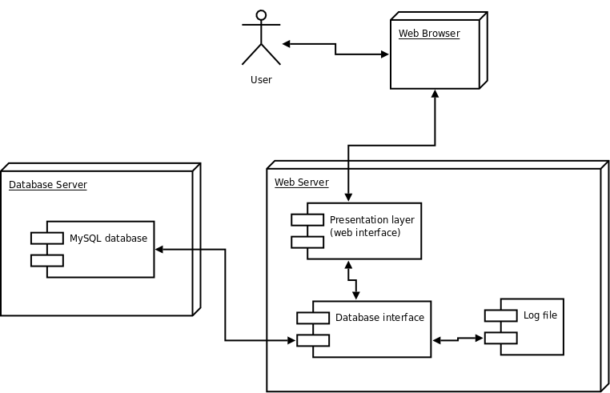

4.2.2 Mô hình mạng

- Mô hình mạng là một sơ đồ cho thấy các thành phần chính của hệ thống thông tin (ví dụ: máy chủ, đường dây truyền thông, mạng) và vị trí địa lý của chúng trong tổ chức.

- Website tin tức ứng dụng 2 loại mô hình màng là mạng internet để kết nối dữ liệu từ server với người dùng. Người dùng có thể sử dụng ở bất kì đâu. Loại tiếp theo là mạng LAN cho các nhân viên làm việc, phát triển website. Việc chia ra 2 loại mô hình mạng thay vì chỉ sử dụng mạng INTERNET do mạng LAN có chi phí vận hành thấp, tốc độ cao, khả năng bảo mật tốt, ít rủi ro. Do đó, việc chỉ liên lạc cùng công ty thì việc sử dụng mạng LAN là cần thiết.

**4.3 Các yêu cầu phi chức năng và thiết kế lớp kiến trúc vật lý**

**\* Yêu cầu hoạt động :**

-Yêu cầu hoạt động xác định môi trường hoạt động (s) mà hệ thống phải thực hiện và những thay đổi này có thể thay đổi theo thời gian như thế nào.

-Yêu cầu về môi trường kỹ thuật Yêu cầu về môi trường kỹ thuật chỉ định loại hệ thống phần cứng và phần mềm mà hệ thống sẽ hoạt động

-Yêu cầu tích hợp hệ thống là những yêu cầu hệ thống hoạt động với các hệ thống thông tin khác, bên trong hoặc bên ngoài công ty

-Yêu cầu về khả năng di chuyển.

-Yêu cầu về khả năng lưu trữ: chỉ định những thay đổi yêu cầu kinh doanh có thể dự đoán được

**\* Yêu cầu thực hiện:**

-Yêu cầu về tốc độ

-Các yêu cầu về dung lượng dự định dự đoán số người dùng hệ thống sẽ phải hỗ trợ bao nhiêu, cả về tổng thể và đồng thời.

-Tính sẵn có và các yêu cầu độ tin cậy tập trung vào mức độ mà người dùng có thể cho rằng hệ thống sẽ có sẵn cho họ sử dụng

**\* Yêu cầu bảo mật :**

- Bảo mật là khả năng bảo vệ hệ thống thông tin khỏi sự gián đoạn và mất dữ liệu, dù là do hành động cố ý (ví dụ: một kẻ tấn công, một cuộc tấn công khủng bố) hay một sự kiện ngẫu nhiên.

**\* Yêu cầu về văn hóa chính trị**

Yêu cầu về văn hoá và chính trị là những yêu cầu cụ thể đối với các quốc gia mà hệ thống sẽ được sử dụng. Toàn cầu hóa nhưng phải phù hợp

**\* Phần cứng và phần mềm cụ thể**

Thời gian để bắt đầu mua lại phần cứng và phần mềm cần thiết cho một hệ thống trong tương lai là trong quá trình thiết kế hệ thống.

**Tổng kết**

**I . Kết luận**

**1. Kết quả đạt được :**

Trong quá trình tìm hiểu, phân tích hệ thống Thương mại điện tử chúng em đã đạt được một số kết quả sau:

* Hiểu được quy trình, các vận hành một hệ thống Thương mại điện tử.
* Phân tích được quy trình hoạt động và chức năng hệ thống thông qua biểu đồ use case và biểu đồ hoạt động.
* Hiểu được quy trình nhập, xuất sản phẩm cũng như các quy trình liên quan đến đặt hàng.
* Hiểu được các thức hiện thị bảng tin, trình bày bố cục sản phẩm cũng như hiện thị khuyến mại hợp lý.
* Minh họa một trang web thương mại điện tử với magento 2.

1. **Hạn chế**

Vì thời gian tìm hiểu còn hạn chế cũng như bước đầu tiếp cận với phân tích thiết kế hệ thống, tuy đã hoàn thành cơ bản về bài tập lớn môn học. Xong không tránh khỏi được những hạn chế:

* Chương trình chỉ mang tính minh họa chưa thể sử dụng vào thực tế.
* Chưa phân tích được đầy đủ được hết các chức năng của một hệ thống thương mại cần có.
* Thiết kế các biểu đồ còn nhiều điểm bất hợp lý, đơn giản.

1. **Hướng phát triển**

Từ những hạn chế ở trên, cần có hướng phát triển mới để đề tài ngày càng hoàn thiện hơn:

* Tiếp tục nghiên cứu, tìm hiểu và xây dựng để đề tài ngày càng hoàn thiện và có thể áp dụng được vào thực tiễn.
* Nâng cấp đề tài, phân tích rõ ràng hơn các use case để tránh những sai sót không đáng có.
* Nghiên cứu, nâng cấp hệ thống để có thể quản lý được hầu hết các thông tin cần thiết phục vụ quá trình quản lý sản phẩm.

**II. Kiến nghị**

Do thời gian có hạn, kinh nghiệm và vốn hiểu biết của chúng em còn nhiều hạn chế nên chương trình còn rất nhiều điểm chưa phù hợp và không thể áp dụng vào thực tế. Chính vì vậy, chúng em mong thầy hướng dẫn, góp ý cho đề tài được hoàn thiện hơn.

Tuy còn nhiều hạn chế nhưng chúng em hy vọng đề tài của chúng em có thể là tài liệu giúp ích cho những người mới bắt đầu tìm hiểu vào hệ thống Thương mại điện tử.

# TÀI LIỆU THAM KHẢO

[1]. Bài giảng Phân tích thiết kế hệ thống. (Phạm Văn Hải – Đại học Bách khoa Hà Nội)

[2]. Giáo trình Phân tích thiết kế hệ thống thông tin. (Nhà xuất bản giáo dục Việt Nam)

* Tham khảo một số tài liệu trên các Website:

[1]. https://voer.edu.vn

[2]. <https://www.slideshare.net>

[3]. <https://www.tutorialspoint.com>